**Trường Đại Học Công Nghiệp Thực Phẩm TP.HCM**



**Môn: Phân tích thiết kế hệ thống thông tin**

**Đồ Án: Thiết kế HTTT Quản Lý Siêu Thị**

**Giảng Viên: Nguyễn Thị Định**

**Lời cảm ơn**

Để hoàn thành đồ án môn học này, nhóm em xin cám ơn đến cô Nguyễn Thị Định đã tận tình hướng dẫn và chỉ dạy nhóm em suốt quá trình thực hiện đồ án này.

Suốt khoảng thời gian dài, dù đã cố gắng rất nhiều, và một phần cũng do kiến thức nhóm em còn hạn chế về kiến thức nên đồ án này khó tránh khỏi những sai sót. Nhóm em rất mong được nhận ý kiến đóng góp của cô để nhóm em hoàn chỉnh tốt hơn và hoàn hảo hơn nữa.

Nhóm em xin trân thành cảm ơn cô.

MỤC LỤC

Chương 1 4

TỔNG QUAN 4

1.1 GIỚI THIỆU 4

1.2 MỤC TIÊU VÀ PHẠM VI ĐỀ TÀI 6

1.3 Khảo sát hệ thống 7

1.4 KẾT CHƯƠNG 10

Chương 2 11

PHÂN TÍCH HỆ THỐNG 11

2.1 Sơ đồ use case nghiệp vụ 11

2.1.1 Sơ đồ Use-Case nghiệp vụ 12

a) Sơ đồ nghiệp vụ bán hàng 12

b) Sơ đồ use case nghiệp vụ nhập kho: 15

c) Sơ đồ use case nghiệp vụ xuất kho 16

Sơ đồ tuần tự 18

a) Sơ đồ tuần tự nghiệp vụ bán hàng 18

b) Sơ đồ tuần tự nhập kho 19

c) Sơ đồ tuần tự xuất kho 19

Sơ đồ cộng tác 20

a) Sơ đồ cộng tác nghiệp vụ bán hàng 20

b) Sơ đồ cộng tác nghiệp vu nhập kho: 21

c) Sơ đồ cộng tác xuất kho 22

2.2 Mô hình Use-case xác định các yêu cầu tự động hoá 23

2.3 Sơ đô mức phân tích 25

2.4 Sơ đồ mức thiết kế 25

Chương 3 27

Thiết kế hệ thống 27

3.1.1 Mô hình dữ liệu mức quan hệ 27

3.1.2 Ràng buộc toàn vẹn( Mô tả các ràng buộc của hệ thống trên mô hình dữ liệu quan hệ) 28

Hóa đơn 28

Phiếu nhập 28

3.2 Thiết kế giao diện hệ thống 28

Giao diện đăng nhập 28

Giao diện bán hàng 29

Lập hóa đơn 29

In hóa đơn 31

Giao diện nhân viên 31

Giao diện sản phẩm 32

Giao diện khách hàng 33

Giao diện phiếu nhập 34

3.3 Sơ đồ ở mức thiết kế 38

Khách hàng 38

Nhân viên 38

Sản phẩm 39

Chức Vụ 40

Hóa đơn – Chi tiết hóa đơn 40

✓ Phiếu nhập – Chi tiết phiếu nhập 40

3.4 Thiết kế hoạt động của các chức năng 41

Khách hàng 41

Chức năng thêm khách hàng 41

Chức năng cập nhật khách hàng 42

Sản phẩm 43

Chức năng thêm sản phẩm 43

Chức năng cập nhật sản phẩm 44

Nhân Viên 44

Chức năng thêm nhân viên 44

Chức năng cập nhật nhân viên 45

Chức vụ 46

Chức năng thêm chức vụ 46

Chức năng cập nhật chức vụ 47

Hóa đơn – Chi tiết hóa đơn 47

Chức năng tạo hóa đơn và thêm vào chi tiết hóa đơn 47

Phiếu nhập – Chi tiết phiếu nhập 48

Chức năng tạo phiếu nhập và thêm vào chi tiết phiếu nhập 48

Chương 4 50

KẾT LUẬN 50

# Chương 1

## TỔNG QUAN

* 1. **GIỚI THIỆU**

Cuộc sống chúng ta luôn luôn vận động và phát triển theo xu hướng ngày càng hiện đại và đáp ứng nhu cầu mọi thời đại mới. Trong các số nhu cầu đó, việc mua sắm là một nhu cầu quen thuộc, gần gũi và cần thiết cho cuộc sống hàng ngày của con người. Đối với nền kinh tế đang rất phát triển như hiện nay, nhu cầu mua sắm là nhu cầu thiết yếu nhằm đáp ứng và nâng cao chất lượng cuộc sống.

Hiện nay, có 3 địa điểm mua sắm chính là chợ, cửa hàng tiện lợi và siêu thị. Mặc dù hiện nay rất nhiều chợ được xây dựng để đáp ứng nhu cầu mua sắm nhưng thời gian giao dịch và điều kiện môi trường là hai nguyên nhân chính khiến mọi người lựa chọn đi mua sắm ở siêu thị và cửa hàng tiện lợi. Nhưng cửa hàng tiện lợi chỉ đáp ứng 1 phần nhu cầu nhỏ trong việc mua sắm thức ăn, thức uống… Vì vậy, con người có xu hương mua sắm siêu thị nhiều hơn vì đáp ứng mọi nhu cầu và thiết yếu cuộc sống con nười.Trong khi thời gian giao dịch ở chợ thường chỉ diễn ra từ sáng sớm và kết thúc vào buổi chiều thì siêu thị thường mở cửa đến 22h00.

Ngoài ra, với điều kiện môi trường trong lành, thoải mái, sạch sẽ và đảm bảo được sự an toàn về thực phẩm nên việc mua sắm ở siêu thị chính là địa điểm lý tưởng để mua sắm dành cho những người chỉ có thời gian rảnh vào buổi tối thực hiện được nhu cầu mua sắm của mình. Xác định được điều này, nhiều công ty, cá nhân, tổ chức đã xây dựng và phát triển hệ thống cửa hàng, siêu thị với quy mô rộng lớn và hiện đại để đáp ứng như cầu ngày càng tăng cao của người dân

Bán hàng là khâu cuối cùng trong quá trình hoạt động kinh doanh của các doanh nghiệp thương mại. Bán hàng là việc chuyển quyền sở hữu về hàng hóa, dịch vụ cho khách hàng, doanh nghiệp thu được tiền hoặc được quyền thu tiền hay một loại hàng hóa khác và hình thành doanh thu bán hàng.

Theo quy định hiện hành, hàng bán phải thỏa mãn các điều kiện sau:

- Hàng hóa phải thông qua quá trình mua, bán và thanh toán bằng một phương thức nhất định.

- Hàng hóa phải được chuyển giao quyền sở hữu gắn liền với lợi ích hoặc rủi ro cho khách hàng và được khách hàng thanh toán hoặc chấp nhận thanh toán.

- Hàng hóa bán ra phải thuộc diện kinh doanh của doanh nghiệp, doanh nghiệp mua vào hoặc gia công chế biến rồi bán

Siêu thị là một hệ thống bán lẻ lớn nhất, do đó các siêu thị hiện nay là một mô hình

kinh doanh hiện đại, đa dạng về hàng hóa, chủng loại, có cơ sở vật chất kĩ thuật hiện

đại đáp ứng nhu cầu của mọi nền kinh tế. Mặc khác, các siêu thị có quy mô lớn nên

việc quản lý hệ thống siêu thị là việc không đơn giản, đặt ra vấn đề phải có kế hoạch

quản lý cụ thể và hiệu quả với các nhà quản lý. Nếu vẫn giữ hình thức quản lý truyền

thống, thủ công thì việc quản lý sẽ gặp nhiều khó khăn và phức tạp, mặt khác còn làm

tiêu tốn một số lượng lớn nhân công cho việc quản lý và lợi nhuân cũng như hiệu suất

khi quản lý thủ công sẽ không được cao. Và siêu thị thuộc hệ thống các cửa hàng kinh doanh tổng hợp, khác với các cửa hàng chuyên kinh doanh chỉ chuyên sâu vào một hoặc một số mặt nhất định và là nơi mà người mua có thể tìm thấy mọi thứ họ cần. Siêu thị có các đặc trưng sau:

+ Đóng vai trò cửa hàng bán lẻ: Siêu thị thực hiện chức năng bán lẻ - bán hàng hóa trực tiếp cho người tiêu dùng và cuối cùng để họ sử dụng chứ không phải để đem đi bán lại. Đây là một kênh phân phối ở mức phát triển rất cao, được quy hoạc và có tổ chức kinh dưới hình thức những cửa hàng quy mô, có trang thiết bị và cơ sở vật chất hiện đại, văn minh, do thương nhân đầu tư và quản lý, được nhà nước cấp phép hoạt động

+ Áp dụng phương thức tự phục vụ: Đây cũng chính là phương thức bán hàng do siêu thị sang tạo ra, được ứng dụng trong nhiều loại cửa hàng bán lẻ khác và là phương thức kinh doanh chủ yếu của xã hội

+ Tự chọn: Khách hàng sau khi chọn mua được hàng hóa sẽ đến chỗ người bán để trả tiền hàng. Tuy nhiên, trong quá trình mua vẫn có sự giúp đỡ, hướng dẫn của người bán hàng

+ Phương thức thanh toán thuận tiện: Hàng hóa được gắn mã vạch, mã số đươc đem ra quầy tính tiền bằng máy và tự động in hóa đơn. Đây chính là tính chất ưu việt nhất của siêu thị, đem lại sự thỏa mãn cho người mua sắm… Đặc điểm này được đánh giá là một bước ngoặc của cuộc đại cách mạng trong lĩnh vực thương mại bán lẻ

+ Sáng tạo nghệ thuật trừng bày hàng hóa: Qua nghiên cứu cách thức vận động của người mua hàng khi vào cửa hàng, người điều hành siêu thị có cách bố trí hàng hóa thích hợp trong từng gian hàng nhằm tối đa hóa hiệu quả của không gian bán hàng. Do người bán hàng không có mặt tại các gian hàng nên hàng hóa phải có khả năng “ Tự quảng cáo”, lôi cuốn người mua.

=>> Siêu thị làm được điều này thông qua các nguyên tắc sắp xếp, trừng bày hàng hóa nhiều khi được nâng lên thành những thủ thuật. Chẳng hạn, mặt hàng có tỷ suất lợi nhuận cao được ưu tiên xếp ở những vị trí dễ thấy nhất, được trưng bày với diện tích lớn, những mặt hàng hóa có liên quan đến với nhau được xếp gần nhau. Qua đó, các mặt hàng khuyến mãi sẽ được th hút khách hàng bằng những kiểu trưng bày đập vào mặt người nhìn một cách lôi cuốn. Và những mặt hàng hóa có số lượng lớn phải để bên dưới cho khách hàng dễ lấy và tạo ra cho khách hàng yên tâm về sản phẩm đó rất an toàn và được bán chạy

=>> Chính vì những lý do đó, nhằm giúp cho việc quản lý các siêu thị được dễ dàng, thuận tiện và hợp lý , nâng cao hiệu suất làm việc hơn. Nhóm chúng em thực hiên đồ án “Phân tích thiết kế hệ thống quản lý siêu thị” cũng không ngoài mục đích tìm hiểu những kiến thức về lĩnh vực này. Còn thông qua học được rất nhiều bài học trong quá trình tìm hiểu hệ thống siêu thị.

* 1. **MỤC TIÊU VÀ PHẠM VI ĐỀ TÀI**
* **Mục tiêu:**

Thông qua khảo khát thực tế, để cho nhà quản lý có thể quản lý tốt các công việc của 1 siêu thị dù lớn hay nhỏ thì cũng cần có sự tư duy, am hiểu về lĩnh vực kinh doanh, quản lý nhân sự và cần có 1 đôi mắt có thể nắm bát thị trường. Mục tiêu mà nhóm em đề ra khi làm đề tài này là có thể tạo ra 1 phần mềm có cách tiếp cận dễ dàng cho người sử dụng nhằm giảm bớt đi 1 phần công việc nhỏ cho nhà quản lý.

* **Phạm vi đề tài:**

Đối tượng được hướng đến của phần mềm này là các siêu thị có quy mô nhỏ nhưng nó vẫn sẽ có đầy đủ các tính năng cơ bản để vận hành 1 siêu thị.

* 1. **Khảo sát hệ thống**

Nhắc đến Coopmart là ta đang nhắc đến một trong những thương hiệu siêu thị rất nổi tiếng ở nước ta. Nó là 1 chuỗi hệ thống siêu thị chuyên cung cấp các sản phẩm tươi sống đảm bảo chất lượng uy tín hàng đầu ở Việt Nam.

Co.opmart (còn được gọi là *Co.op Mart, Co-opmart, Coopmart*) là một hệ thống siêu thị bán lẻ ở Việt Nam trực thuộc Liên hiệp các Hợp tác xã Thương mại Thành phố Hồ Chí Minh (Saigon Co.op). Từ năm 1992 - 1997, cùng với sự phát triển của nền kinh tế đất nước, các nguồn vốn đầu tư nước ngoài vào Việt Nam làm cho các Doanh nghiệp phải năng động và sáng tạo để nắm bắt các cơ hội kinh doanh, học hỏi kinh nghiệm quản lý từ các đối tác nước ngoài. Saigon Co.op đã khởi đầu bằng việc liên doanh liên kết với các công ty nước ngoài để gia tăng thêm nguồn lực cho hướng phát triển của mình. Là một trong số ít đơn vị có giấy phép xuất nhập khẩu (XNK) trực tiếp của Thành phố, hoạt động XNK phát triển mạnh mẽ mang lại hiệu quả cao, góp phần xác lập uy tín, vị thế của Saigon Co.op trên thị trường trong và ngoài nước.

* **Mô tả quy trình nghiệp vụ**

Nghiệp vụ chính trong cửa hàng siêu thị: Bao gồm 4 nghiệp vụ quan trọng:

* Nghiệp vụ bán hàng
* Nghiệp vụ nhập kho
* Nghiệp vụ xuất kho
* Nghiệp vụ đăng kí thẻ thành viên
* **Nghiệp vụ bán hàng**

Đây là nghiệp vụ bắt buộc phải có đối với tất cả hê thống có liên quan đến mua bán. Đối với hệ thống siêu thị thì nó lại càng quan trọng bới vì số lượng khách đến mua hàng trong 1 ngày tại siêu thị rất đông nên ở nghiệp vụ này sẽ phải thực hiện theo các bước nghiêm ngặt để đảm bảo không xảy ra sai sót đáng tiếc.

Các bước:

+ Khách hàng sau khi chọn được những sản phẩm muốn mua thì đem đến quầy tính tiền

+ Nhân viên sẽ thực hiện việc quét mã sản phẩm.

Đây là bước lấy thông tin sản phẩm có trong hệ thống để lấy giá tiền và đồng thời nhân viên phải kiểm tra mặt hàng có còn hạn sử dụng hay không. Nếu hết hạn rồi thì nhân viên phải báo với khách hàng để và kêu khách hàng bỏ thanh toán cho sản phẩm bị kiểm tra hoặc đổi sản phẩm đó thành 1 sản phẩm cùng loại nhưng phải còn hạn sử dụng.

+ Sau khi thực hiện quét mã thì nhân viên sẽ cộng các thành tiền lại. Bước này là nhân viên phải tính luôn các mức giảm giá hiện đang có tại siêu thị

+ Tiếp theo, nhân viên phải hỏi khách hàng có thẻ khách hàng hay không để cộng điểm tích lũy hoặc lấy ưu đãi theo loại khách hàng

+ Khách hàng sẽ thanh toán và nhân viên in ra hóa đơn cho khách hàng

+ Bước cuối là hệ thống sẽ cập nhật số lượng các sản phẩm vừa thanh toán đang có trên kệ.

* **Nghiệp vụ nhập kho**

Sau khi các nhà cung cấp gửi hàng về siêu thị, thì ứng với 1 nhà cung cấp sẽ có 1 phiếu nhập với các sản phẩm và số lượng khác nhau (phiếu nhập được tạo ra khi siêu thi đặt hàng thành công), nhân viên phải kiểm tra phiếu nhập xem có đúng các thông tin chưa (nhà cung cấp, số lượng, sản phẩm). Nếu xảy ra lỗi thì trả hàng về nhà cung cấp

+ Sau khi kiểm tra nhân viên sẽ tiến hành nhập các sản phẩm vô kho

+ Sắp xếp các sản phẩm theo đúng vị trí

+ Bước cuối là nhân viên kho sẽ phải cập nhật lại số lượng sản phẩm đang có trong kho.

* **Nghiệp vụ xuất kho**

Khi các sản phẩm đang có trên kệ không đủ số lượng để đáp ứng nhu cầu mua bán thì nhân viên tiến hành xuất kho.

+ Nhân viên phải xác định được đâu là sản phẩm bán chạy hiện tại để có thể yêu cầu nhân viên kho cung cấp số lượng nhiều hơn so với số lượng các sản phẩm có mức tiêu thụ bình thường.

+ Sau khi nhân viên viên cung cấp hàng thì nhân viên trong siêu thị phải sắp xếp lại các sản phẩm lên kệ đúng vị trí

+ Nhân viên kho phải cập nhật lại số lượng sản phẩm trong kho và nhân viên trong siêu thị phải cập nhật lại số lượng trên kệ

* **Nghiệp vụ đăng kí thẻ thành viên**

Khi khách hàng muốn tích lũy điểm hoặc hưởng các mức ưu đãi cho khách hàng thì sẽ yêu cầu nhân viên làm thẻ khách hàng cho mình. Khách hàng sẽ cung cấp thông tin, sau đó nhân viên sẽ kiểm tra. Khi các bước kiểm tra hoàn tất thì sẽ tiến hành làm thẻ và đưa thẻ cho khách hàng sử dụng vào lần sau.

### 1.4 KẾT CHƯƠNG

Sau khi nhóm em thực hiện khảo sát thì đã đạt được những kiến thức cơ bản về cách vận hành 1 siêu thị . Tuy chỉ có mấy quy trình nhưng khi tìm hiểu sâu hơn thì mỗi quy trình nó sẽ phức tạp hơn. Để có thể tìm hiểu sâu hơn thì sau đây em sẽ thực hiện các mô hình và đặc tả nghiệp vụ.

# Chương 2

## PHÂN TÍCH HỆ THỐNG

### 2.1 Sơ đồ use case nghiệp vụ

**Hệ thống quản lý siêu thị**

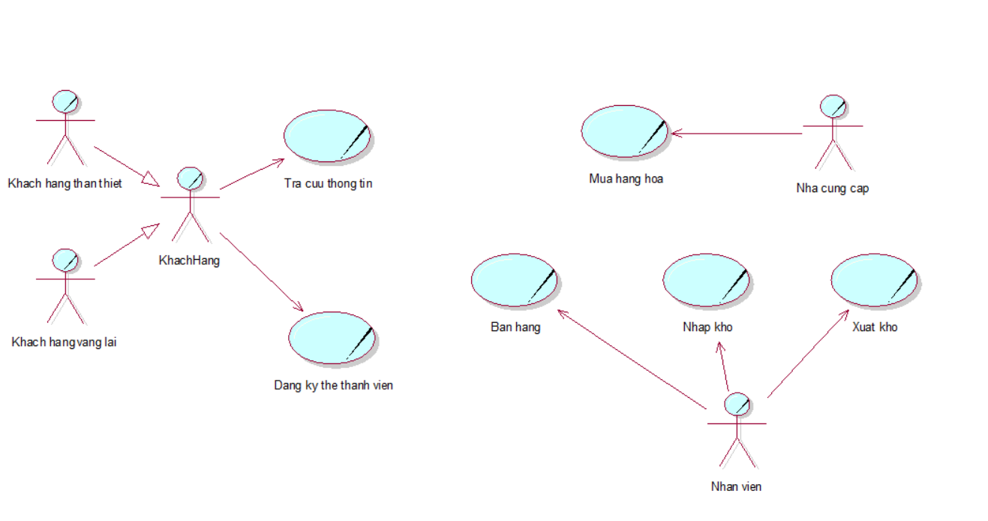

Hình 2 Use case nghiệp vụ

## 2.1.1 Sơ đồ Use-Case nghiệp vụ

### a) Sơ đồ nghiệp vụ bán hàng

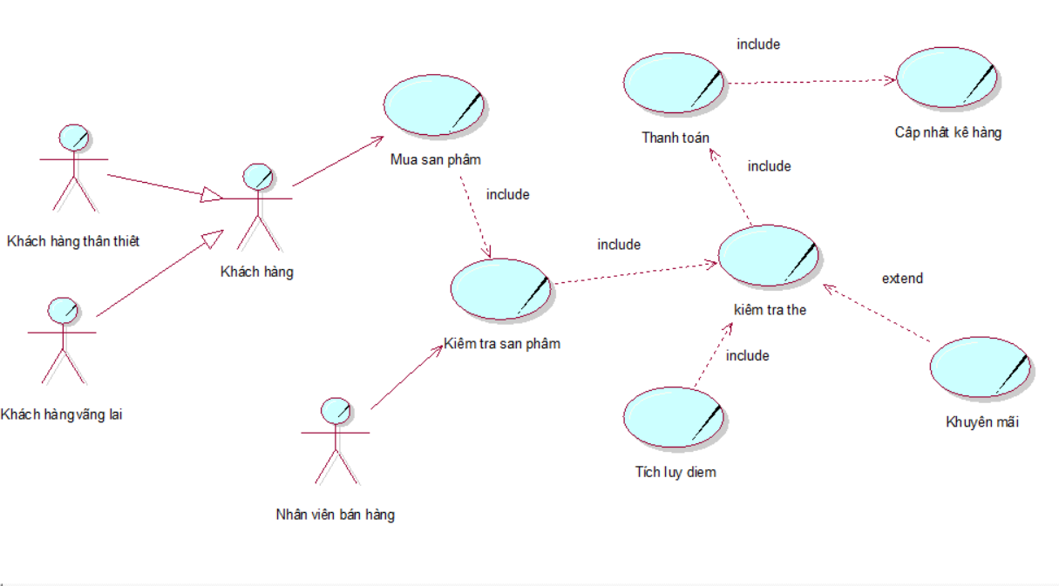

Hình 2.1 Use case nghiệp vụ bán hàng

* **Đặc tả các use case**

|  |
| --- |
| **Use case nghiệp vụ**: Bán hàng  Use case bắt đầu khi có một khách hàng đến mua sản phẩm tại siêu thị. Mục tiêu của use case nhằm cung cấp qui trình xử lý thanh toán cho khách hàng |
| **Các dòng cơ bản**:   1. Khách hàng đến tại quầy thanh toán và yêu câu thanh toán 2. Nhân viên thu ngân bắt đầu tiếp nhận mặt hàng 3. Nhân viên thu ngân kiểm tra mặt hàng 4. Sau khi kiểm tra mặt hàng thì nhân viên sẽ kiểm tra thẻ tích lũy của khách hàng 5. Sau khi kiểm tra thẻ tích lũy thì nhân viên thu ngân sẽ thanh toán cho khách hàng 6. Khi thanh toán xong thì nhân viên sẽ câp nhật kê lại mặt hàng trên kê |
| **Các dòng thay thế:**   1. Xử lý hàng hóa có bị lỗi (quét mã không được hoặc hết hạn sử dụng): Thông báo khách hàng không thể thanh toán 2. Xác định hóa đơn được giảm giá (dịp lễ, mặt hàng giảm giá, điểm tích lũy của khách hàng): Hóa đơn thanh toán sẽ được giảm |

* Nghiệp vụ bán hàng:

Thừa tác viên: Nhân viên bán hàng

Thực thể nghiệp vụ: Sản phẩm và thẻ tích lũy

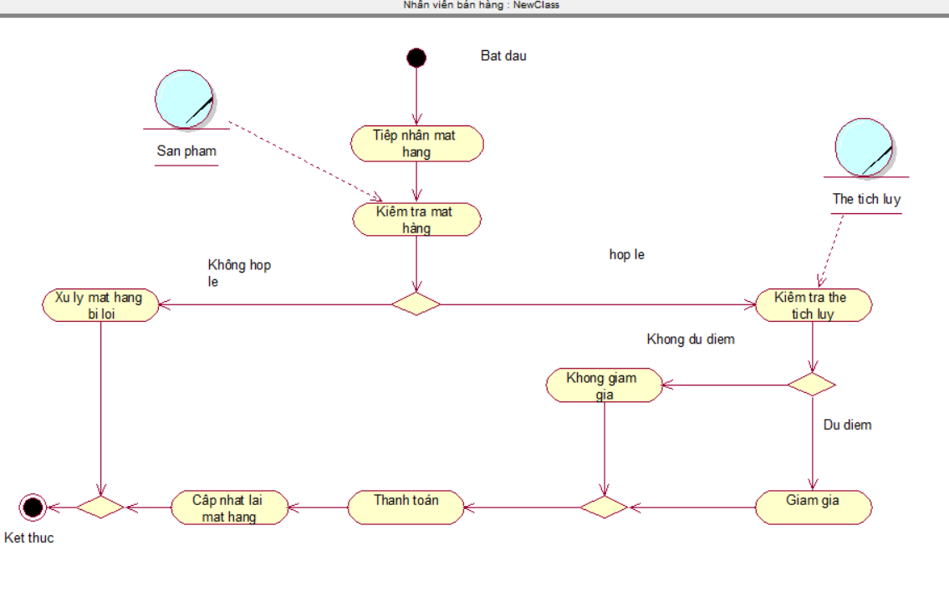

Hình 2.1.1 Sơ đồ hoạt động bán hàng

### b) Sơ đồ use case nghiệp vụ nhập kho:

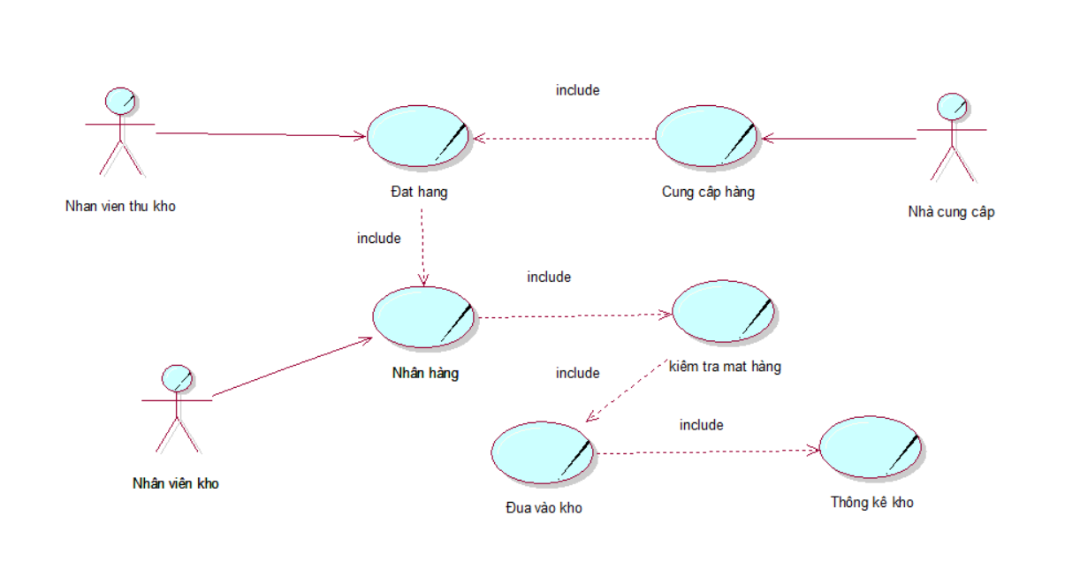

Hình 2.2 Use case nghiệp vụ nhập kho

|  |
| --- |
| **Use case nghiệp vụ**: Nhập kho  Use case sẽ bắt đầu sau khi hàng hóa trong kho hết hoặc số lượng còn ít thì nhân viên sẽ đặt hàng từ nhà cung cấp |
| **Các dòng cơ bản**:   1. Nhân viên thủ kho sẽ đặt hàng khi số lượng trong kho đã hết 2. Nhân viên kho sẽ tiếp nhận mặt hàng từ nhà cung cấp 3. Sau khi tiếp nhận, nhân viên kho sẽ kiểm tra từng mặt hàng 4. Nhân viên kho kiểm tra hoàn tất thì sẽ đưa mặt hàng vào kho 5. Nhân viên thủ kho sẽ cập nhật lại số lượng hàng hóa |
| **Các dòng thay thế:**   1. Khi kiếm tra mặt hàng nếu số lương mặt hàng không đủ như yêu cầu đặt từ nhà cung cấp hoặc mặt hàng bị lỗi thì sẽ trả về |

* Nghiệp vụ nhập kho:

Thừa tác viên: Thủ kho

Thực thể nghiệp vụ: Sản phẩm và kho

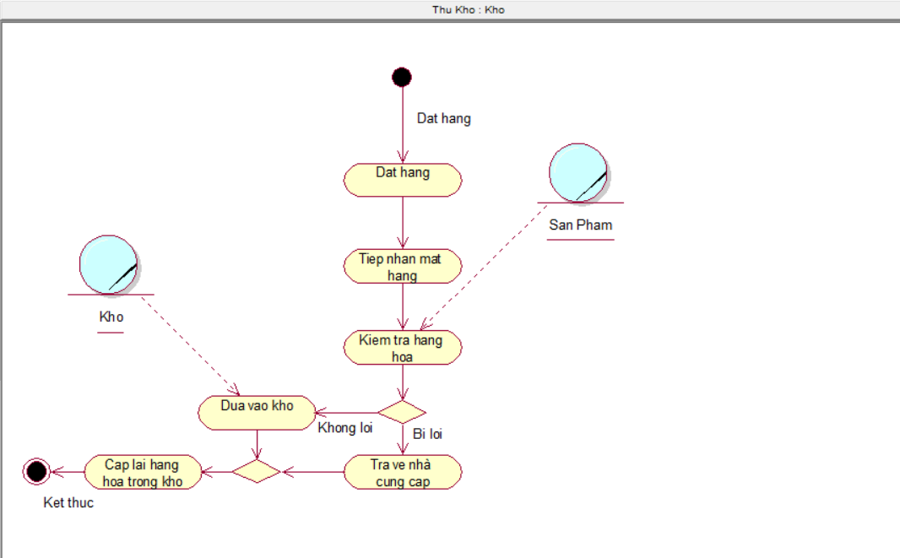

Hình 2.2.1 Sơ đồ hoạt động nhập kho

c) Sơ đồ use case nghiệp vụ xuất kho

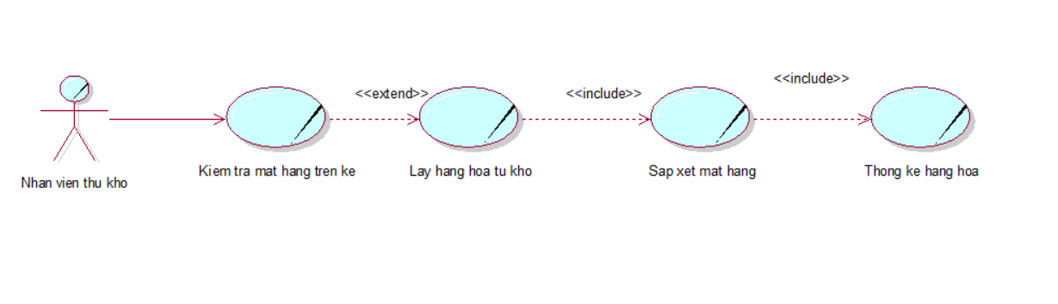

Hình 2.3 Use case nghiệp vụ xuất kho

|  |
| --- |
| **Use case nghiệp vụ**: Xuất kho  Use case sẽ bắt đầu kiểm kê số lượng mặt hàng trên kệ để bán cho khách hàng |
| **Các dòng cơ bản**:   1. Nhân viên thủ kho sẽ kiểm tra mặt hàng trên kệ 2. Nhân viên thủ kho sẽ đem hàng hoa từ kho lên kệ 3. Sắp xếp lại các mặt hàng trong kho và trên kệ 4. Thống kê lại mặt hàng trong kho và trên kệ |
| **Các dòng thay thế:**   1. Khi kiểm tra số lượng mặt hàng trên kệ bị thiếu sẽ xuất kho lên. Còn nếu không thiếu thì báo cáo lại không cần xuất |

* Nghiệp vụ xuất kho

Thừa tác viên: Nhân viên kho

Thực thể nghiệp vụ: Sản phẩm và Kho

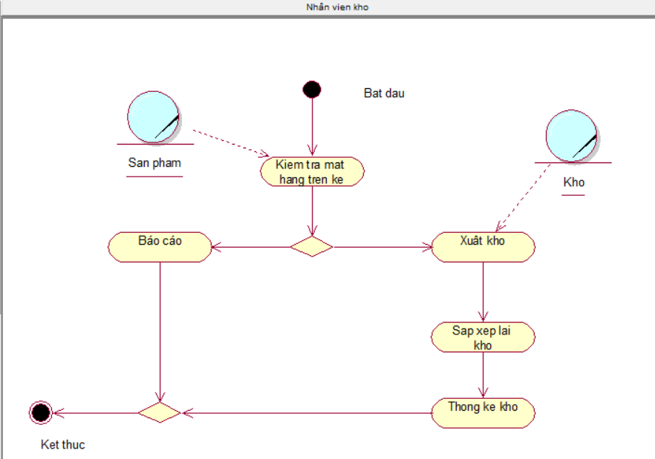

Hình 2.3.1 Sơ đồ hoạt động xuất kho

**2.1.2 Mô hình hóa thành phần tự động**

* **Sơ đồ tuần tự**

1. Sơ đồ tuần tự nghiệp vụ bán hàng

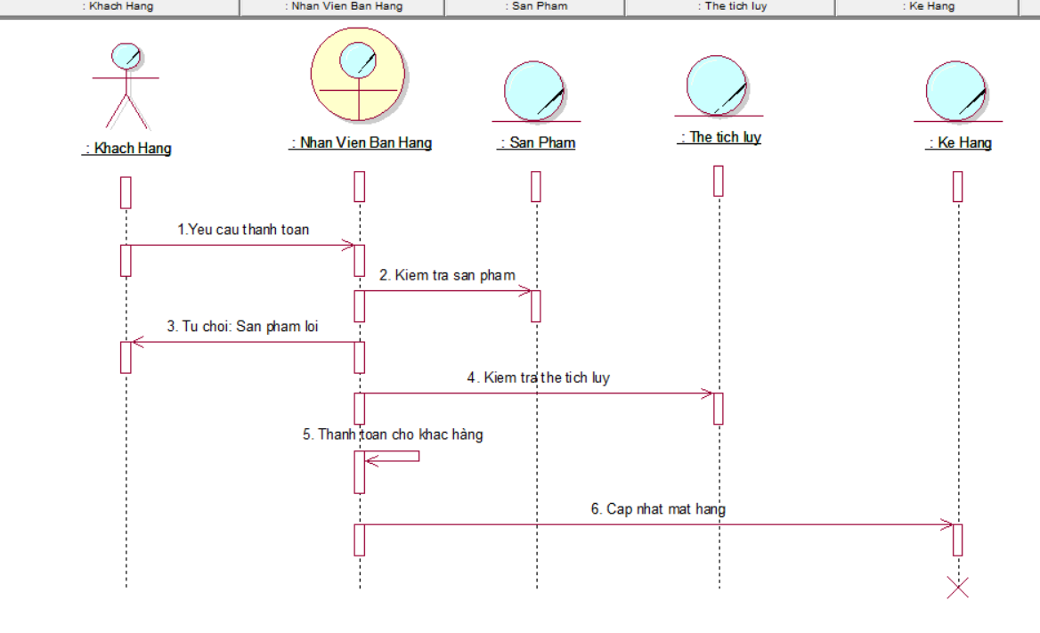

Hình 2.4 Sơ đồ tuần tự bán hàng

1. Sơ đồ tuần tự nhập kho

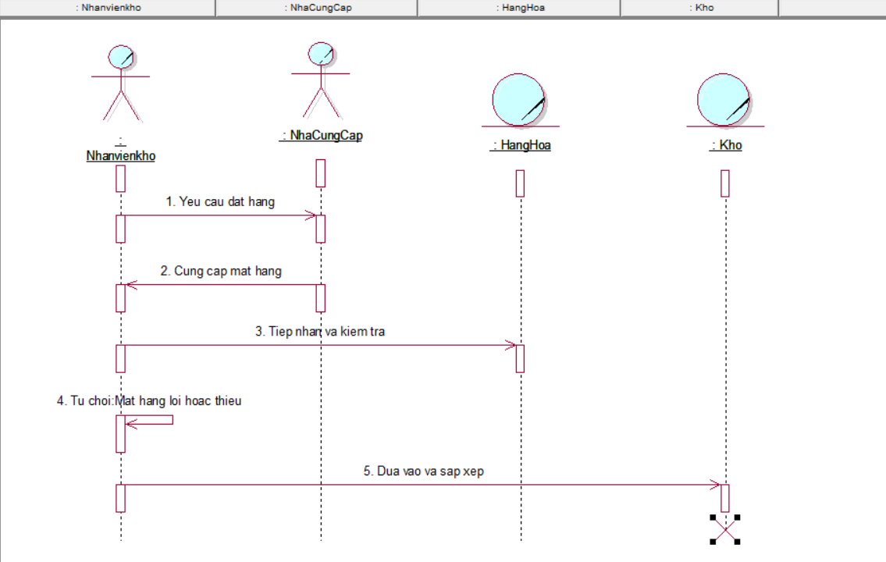

Hình 2.5 Sơ đồ tuần tự nhập kho

1. Sơ đồ tuần tự xuất kho

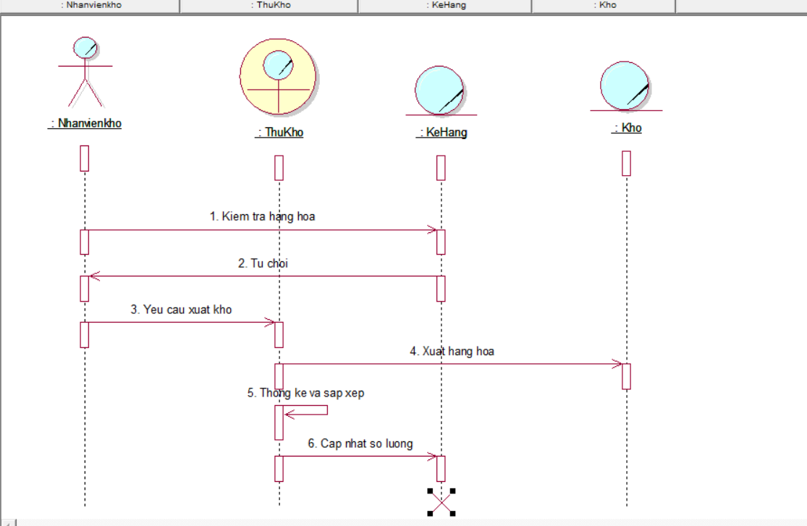

Hình 2.6 Sơ đồ tuần tự xuất kho

* **Sơ đồ cộng tác**

1. Sơ đồ cộng tác nghiệp vụ bán hàng

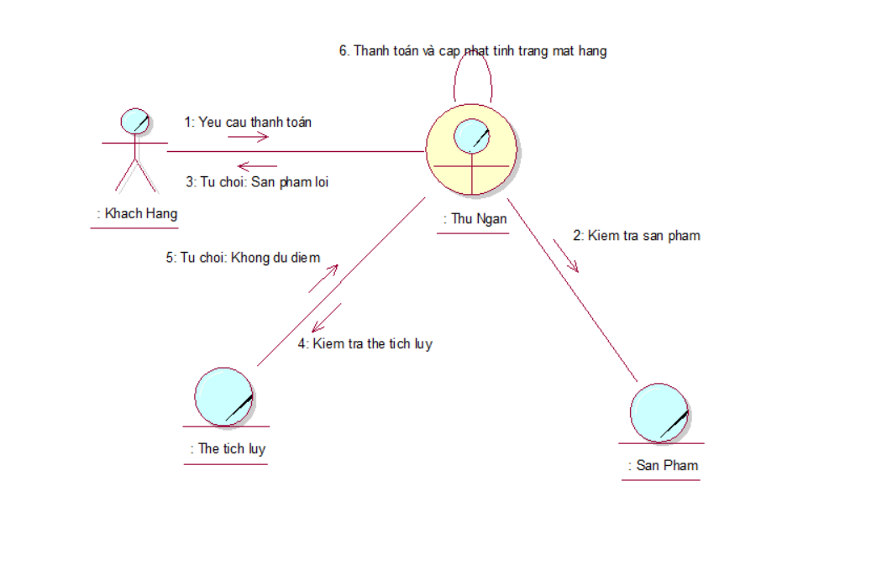

Hình 2.7 Sơ đồ cộng tác bán hàng

### Sơ đồ cộng tác nghiệp vu nhập kho:

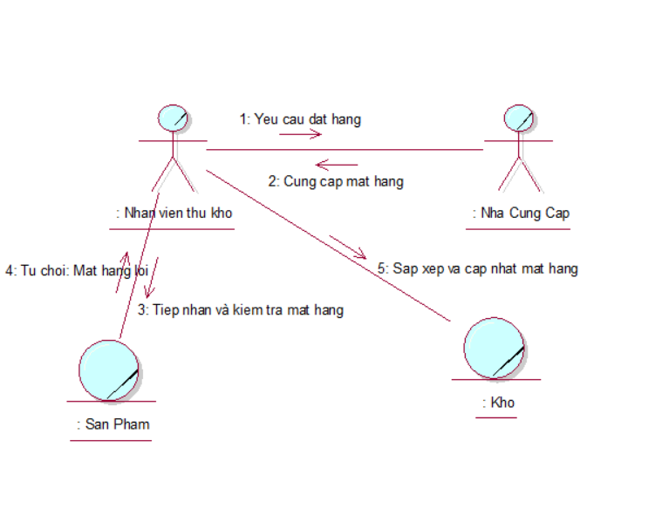

Hình 2.8 Sơ đồ cộng tác nhập kho

1. Sơ đồ cộng tác xuất kho

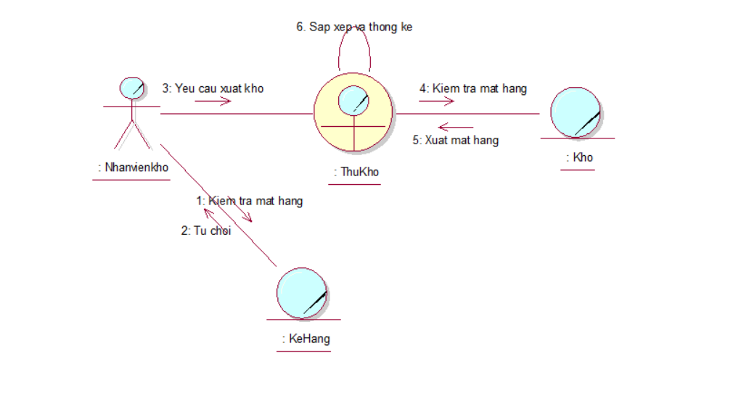

Hình 2.9 Sơ đồ cộng tác xuất kho

**2.2 Mô hình Use-case xác định các yêu cầu tự động hoá**

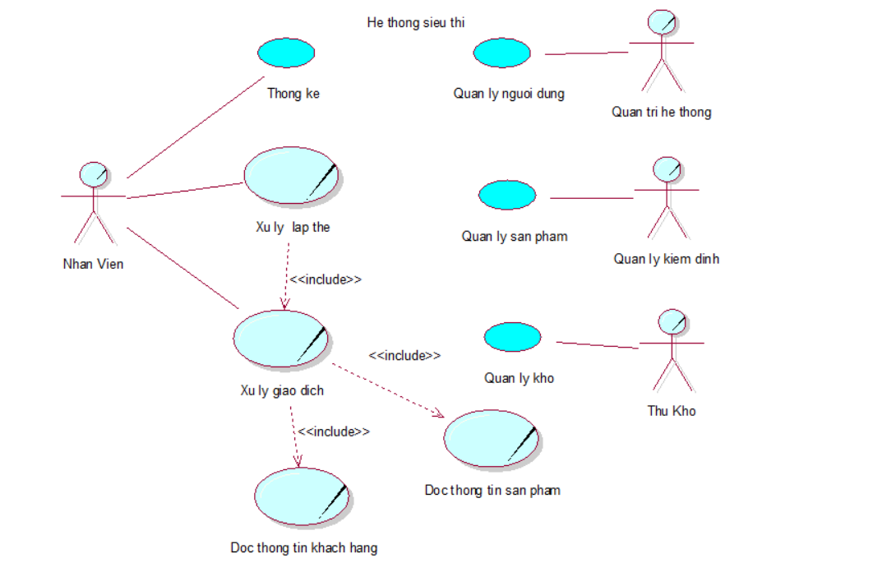

**Phạm vi tự động hóa**

Hình 2.9.1 Sơ đồ use case hệ thống

* Đặc tả use case hệ thống:

|  |  |
| --- | --- |
| Tên use case | Hệ thống bán hàng siêu thị |
| Tóm tắt | Trong hệ thống siêu thị, nhân viên sẽ làm những công việc thường ngày là xử lý thẻ điểm tích lũy của khách hàng, thống kê, giao dịch với khách hàng. Khi giao dịch thì nhân viên sẽ quét mã sản phẩm và xem thông tin khách hàng để giảm giá. Và nhân viên quản lý người dùng, quản lý kho và quản lý các mặt hàng sản phẩm trong siêu thị |
| Tác nhân | Nhân viên, Khách hàng |
| Use case liên quan | Xử lý thẻ, xử lý giao dịch, đọc thông tin khách hàng, đọc thông tin sản phẩm |
| Dòng sự kiện chính | 1. Khi giao dịch với khách hàng thì nhân viên sẽ kiểm tra mặt hàng và quét mã mặt hàng để thanh toán 2. Khi thanh toán nhân viên sẽ kiểm tra thẻ điểm tích lũy để giảm giá cho khách hàng |
| Dòng sự kiện phụ | 1. Nếu nhân viên quét thẻ điểm tích lũy mà đủ điểm sẽ giảm giá cho khách hàng. Nêu không thì chỉ tích điểm cho khách hàng 2. Khi giao dịch thì yêu cầu ít nhất 1 sản phẩm để thanh toán |
| Điều kiện tiên quyết | Không cho khách hàng mua thiếu và khi giao dịch thì ít nhất 1 sản phẩm để thanh toán |
| Hậu điều kiện | Hình thành hóa đơn mà khách hàng đã mua sản phẩm tại siêu thị |

## 2.3 Sơ đô mức phân tích

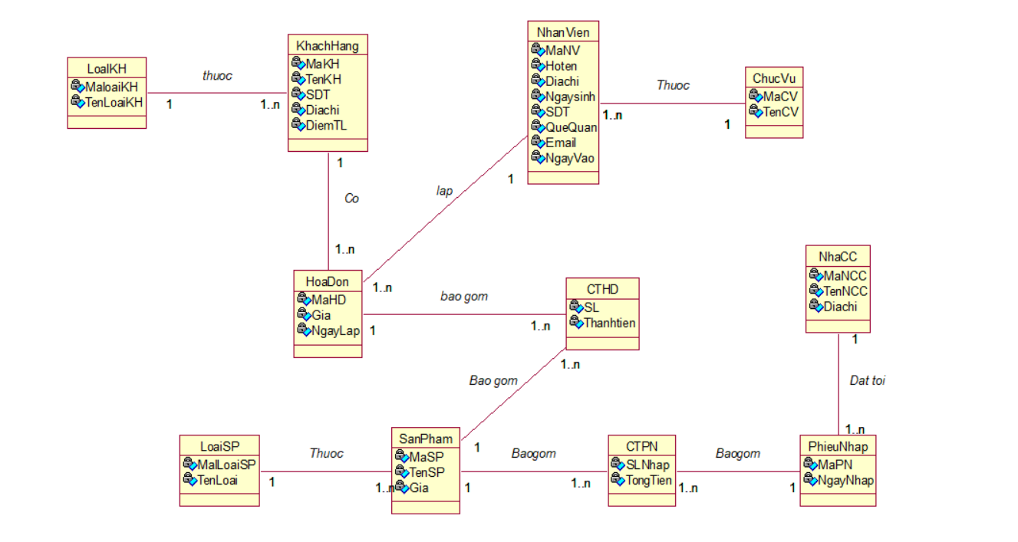

Hình 2.9.2 Sơ đồ mức phân tích

* 1. **Sơ đồ mức thiết kế**

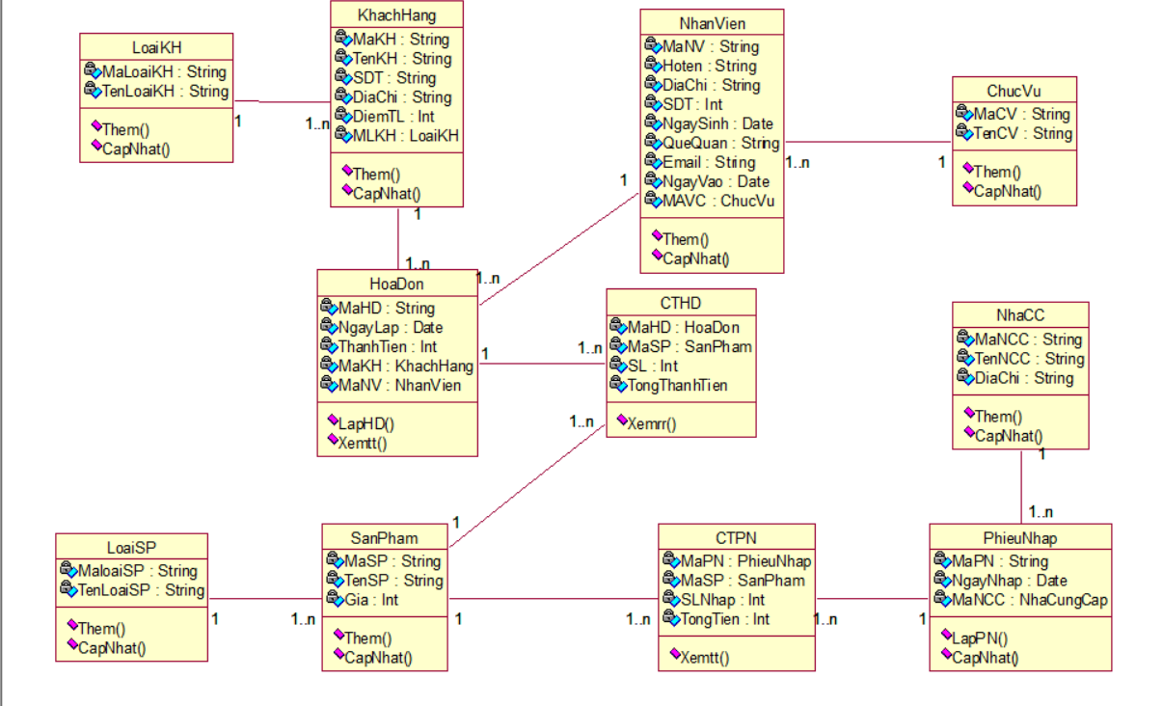

Hình 2.9.3 Sơ đồ mức thiết kế

* 1. Sơ đồ thành phần
* Bán hàng

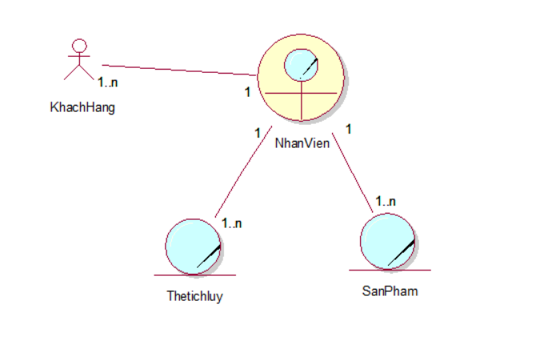

* Nhập kho

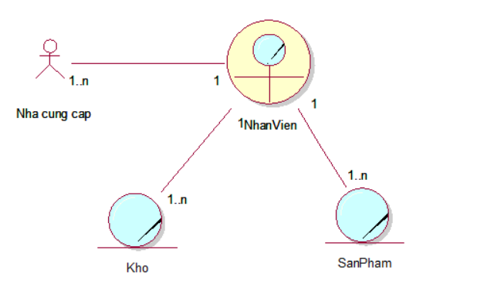

* Xuất kho

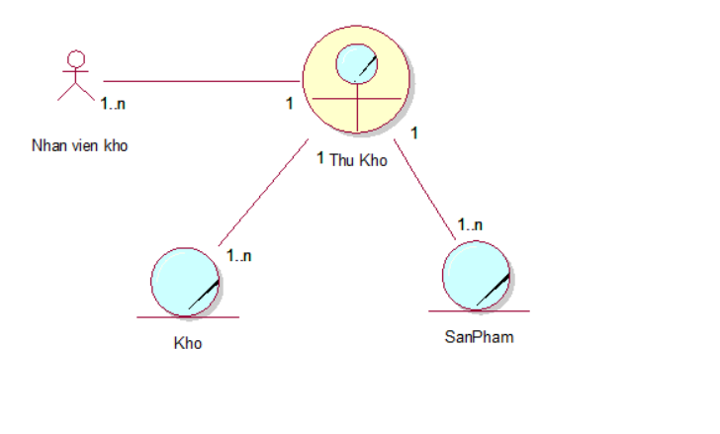

# Chương 3

## Thiết kế hệ thống

**3.1 Thiết kế CSDL**

## 3.1.1 Mô hình dữ liệu mức quan hệ

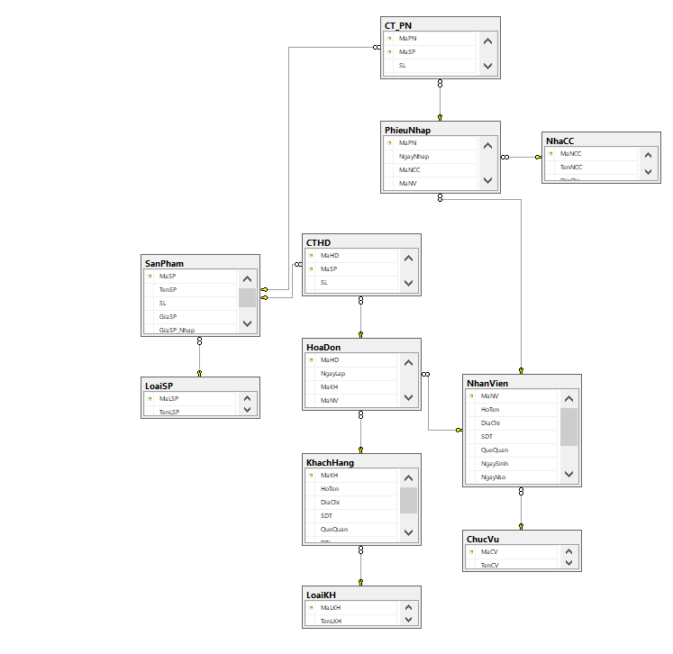

Hình 3.1 Mô hình quan hệ

## 3.1.2 Ràng buộc toàn vẹn( Mô tả các ràng buộc của hệ thống trên mô hình dữ liệu quan hệ)

* **Sản phẩm**

Khi thêm 1 sản phẩm thì hệ thống sẽ kiểm tra mã sản phẩm đã tồn tại hay chưa. Nếu đã có mã sản phẩm rồi thì từ chối thêm sản phẩm mới, nếu chưa thì chấp nhận thêm sản phẩm mới

* **Nhân viên**

Khi thêm 1 nhân viên thì hệ thống sẽ kiểm tra mã nhân viên đã tồn tại hay chưa. Nếu đã có mã nhân viên rồi thì từ chối thêm nhân viên mới, nếu chưa thì chấp nhận thêm nhân viên mới

* **Khách hàng**

Khi thêm 1 khách hàng thì hệ thống sẽ kiểm tra mã khách hàng đã tồn tại hay chưa. Nếu đã có mã khách hàng rồi thì từ chối thêm khách hàng mới, nếu chưa thì chấp nhận thêm khách hàng mới

* **Hóa đơn**

Sau khi thêm một chi tiết hóa đơn thì hệ thống sẽ giảm số lượng của sản phẩm trong hóa đơn mà khách hàng mua. Đồng thời, sẽ tăng điểm tích lũy cho khách hàng theo quy định của hệ thống(Quy định hệ thống: Cứ mỗi hóa đơn của hàng khách sẽ tăng 1% điểm tích lũy)

* **Phiếu nhập**

Khi thêm một chi tiết phiếu nhập thì hệ thống sẽ tăng số lượng của sản phẩm trong phiếu nhập

## 3.2 Thiết kế giao diện hệ thống

* **Giao diện đăng nhập**

Nhân viên sẽ đăng nhập tài khoản và mật khẩu mà hệ thống cung cấp. Hệ thống sẽ kiểm tra thông tin tài khoản và mật khẩu đúng hay không. Nếu đúng thì sẽ chuyển sang form bán hàng. Còn nếu sai thì hệ thống yêu cầu đăng nhập lại

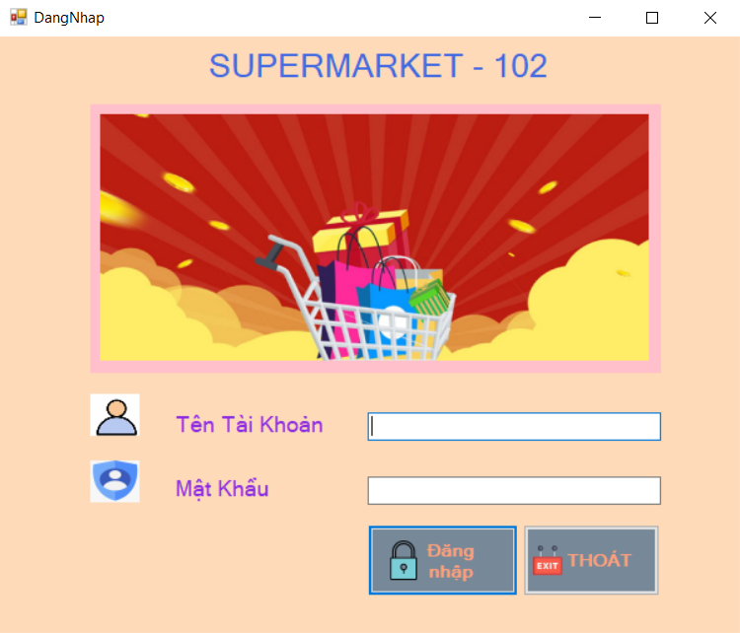

Hình 3.2.1 Giao diện đăng nhập

* **Giao diện bán hàng**

Nhân viên sẽ chọn những sản phẩm mà khách hàng muốn thanh toán và có thể chuyển form khác xem thông tin khách hàng, chức vụ…

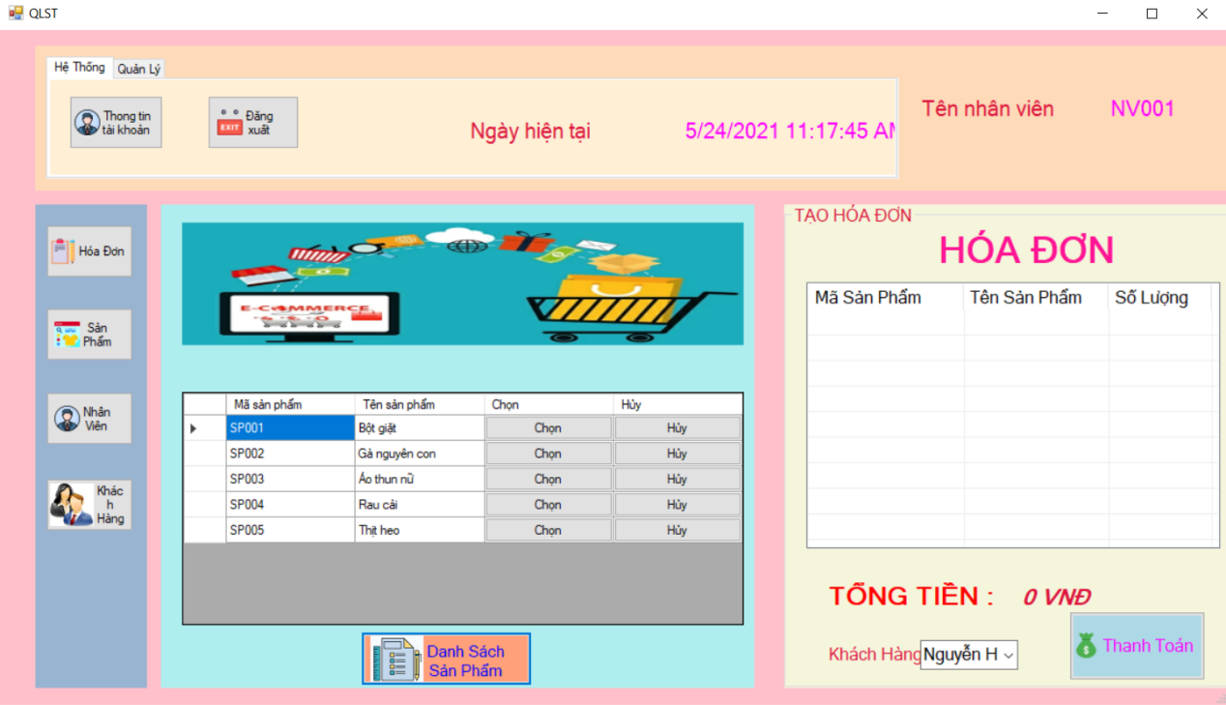

Hình 3.2.2 Giao diện bán hàng

* **Lập hóa đơn**

Nhân viên sẽ chọn những sản phẩm và lập hóa đơn cho khách hàng. Sau khi lập hóa đơn, thì nhân viên sẽ thanh toán cho khách hàng

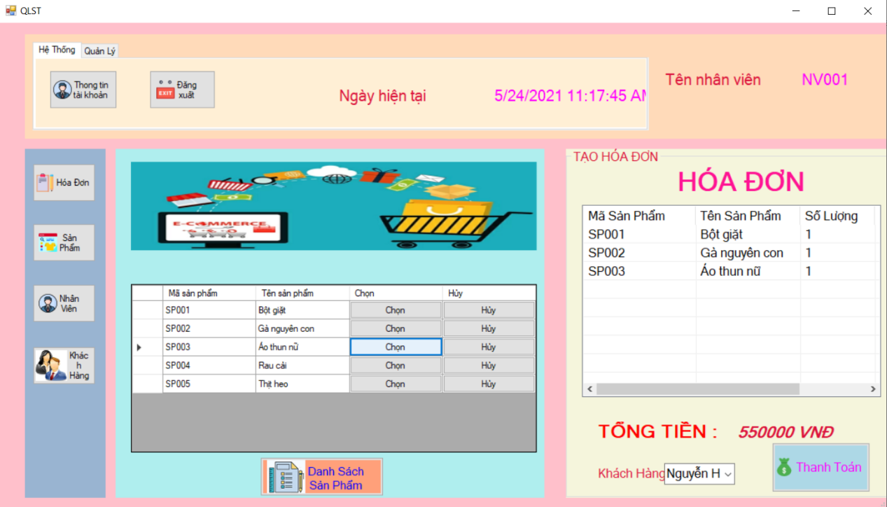

Hình 3.2.3 Giao diện hóa đơn

Sau khi nhân viên bấm nút thanh toán, thì sẽ chuyển sang form thông tin hóa đơn thêm 1 lần nữa để nhân viên kiểm tra lại sản phẩm mà khách yêu cầu trước khi thanh toán. Nhân viên có chọn mức giảm giá và bước cuối cùng là đi đến in hóa đơn cho khách

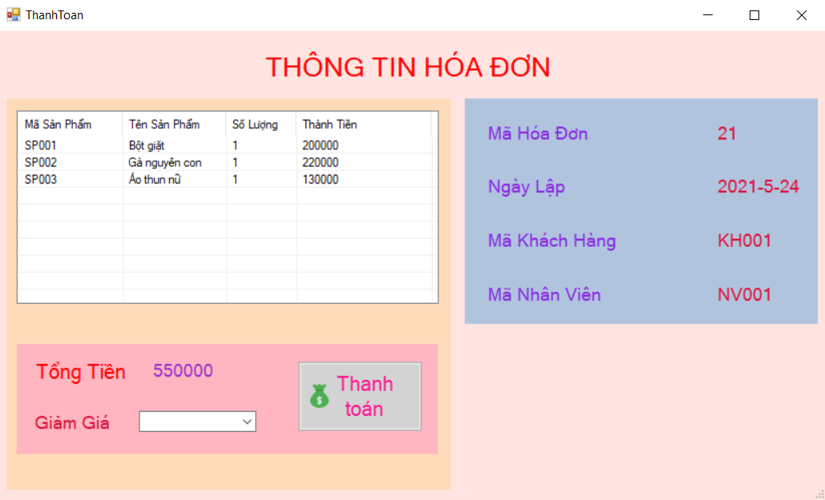

Hình 3.2.4 Giao diện chi tiết hóa đơn

* **In hóa đơn**

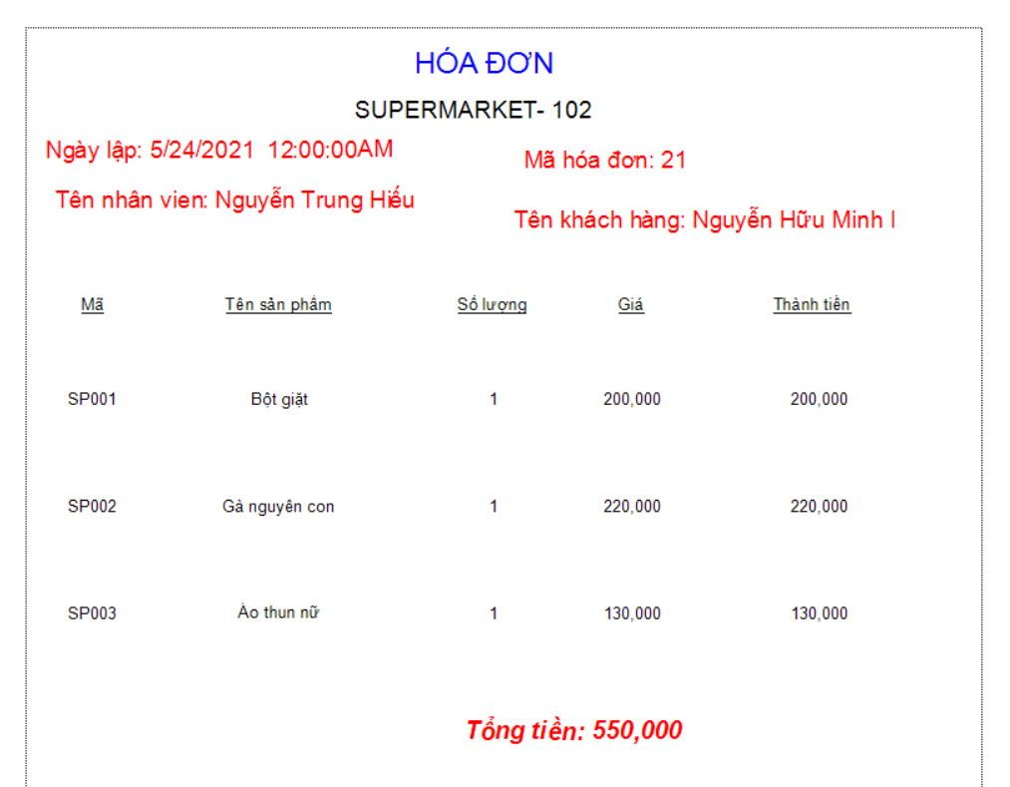

Hình 3.2.5 In hóa đơn

* **Giao diện nhân viên**

Nhân viên quản lý sẽ kiểm tra thông tin nhân viên và có thể thêm nhân viên hoặc cập nhật lại thông tin nhân viên

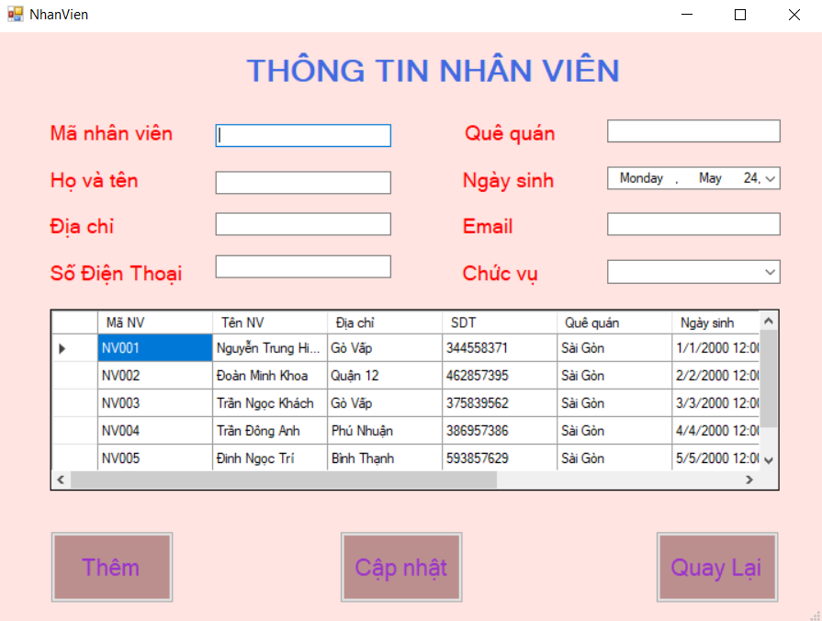

Hình 3.2.6 Giao diện nhân viên

* **Giao diện sản phẩm**

Nhân viên quản lý sẽ kiểm tra thông tin sản phẩm và có thể thêm sản phẩm hoặc cập nhật lại thông tin sản phẩm

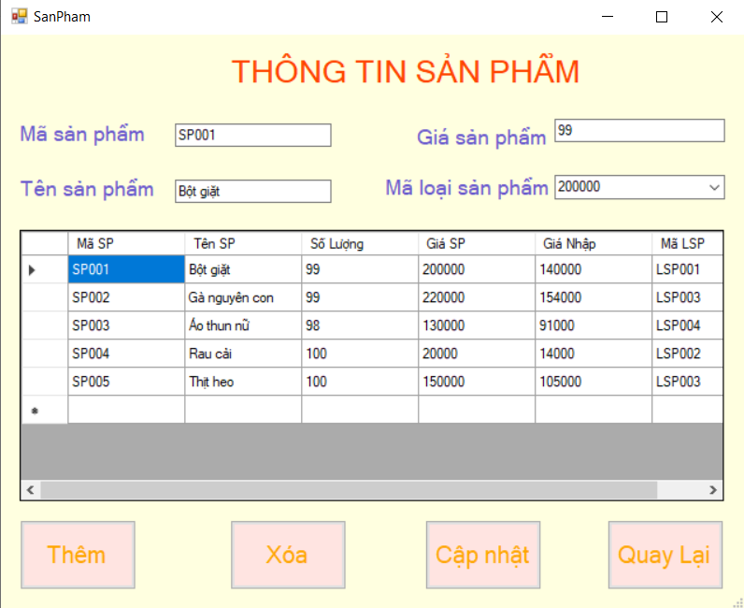

Hình 3.2.7 Giao diện sản phẩm

* **Giao diện khách hàng**

Nhân viên quản lý sẽ kiểm tra thông tin khách hàng và có thể thêm khách hàng hoặc cập nhật thông tin lại khách hàng

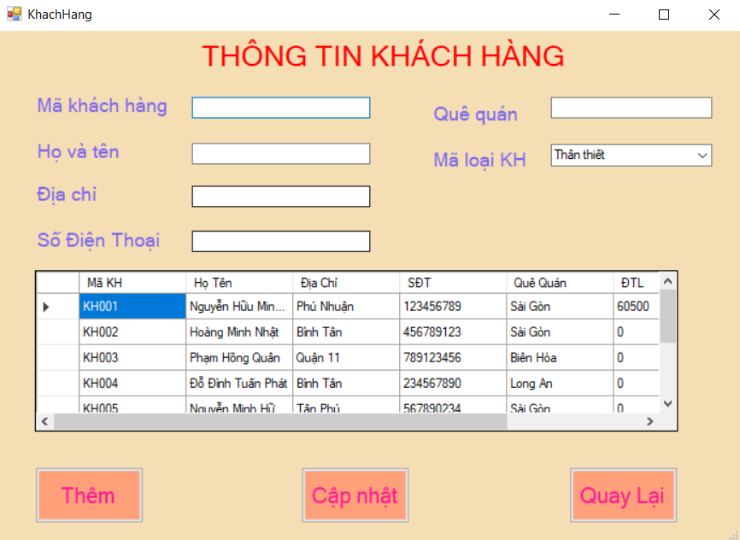

Hình 3.2.8 Giao diện khách hàng

* **Giao diện phiếu nhập**

Nhân viên sẽ chọn những sản phẩm mà mình muốn nhập hàng cho siêu thị để có hàng bán cho khách hàng. Sau khi, nhân viên đã chọn những sản phẩm đã đặt xong thì thông tin hóa đơn sẽ hiển thị chi tiết các sản phẩm mà nhân viên đặt và sau khi kiểm tra thì nhân viên bấm nút thanh toán. Sau khi thanh toán, sẽ in hóa đơn phiếu nhập

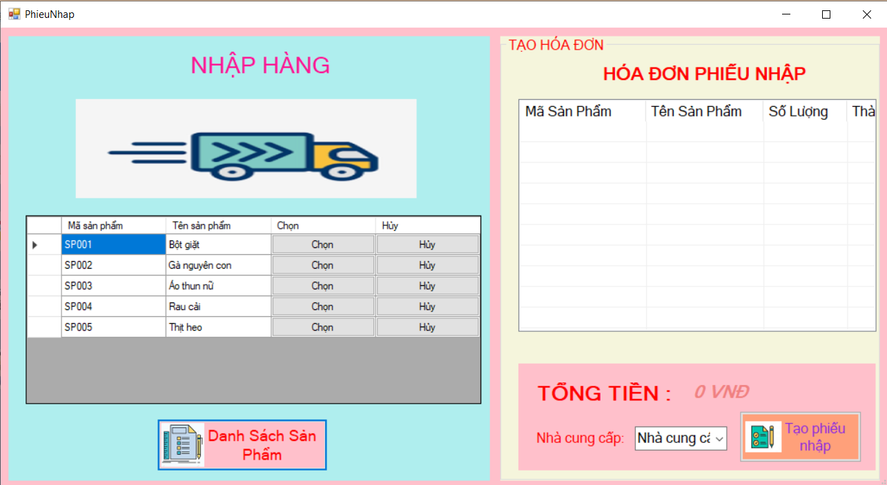

Hình 3.2.9 Giao diện phiếu nhập

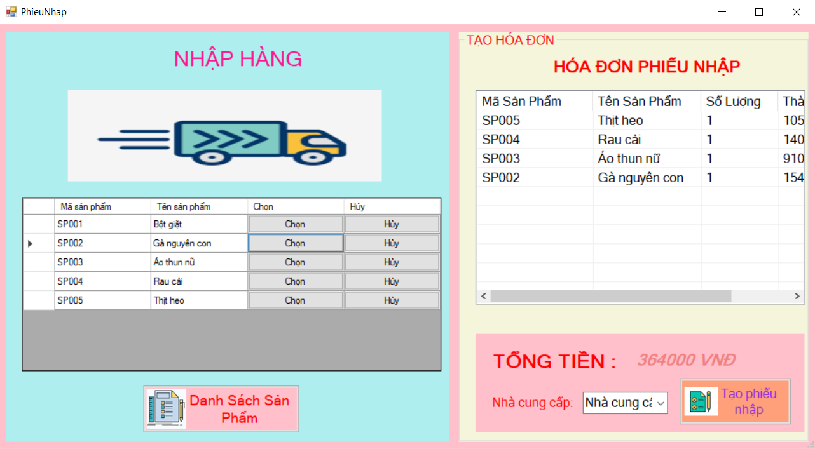

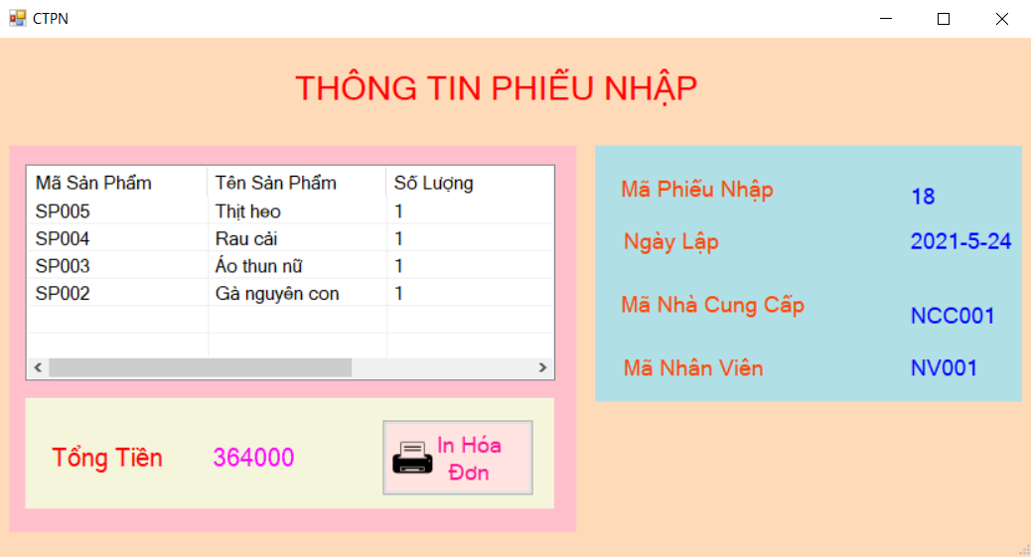

Hình 3.2.9.1 Giao diện chi tiết phiếu nhập

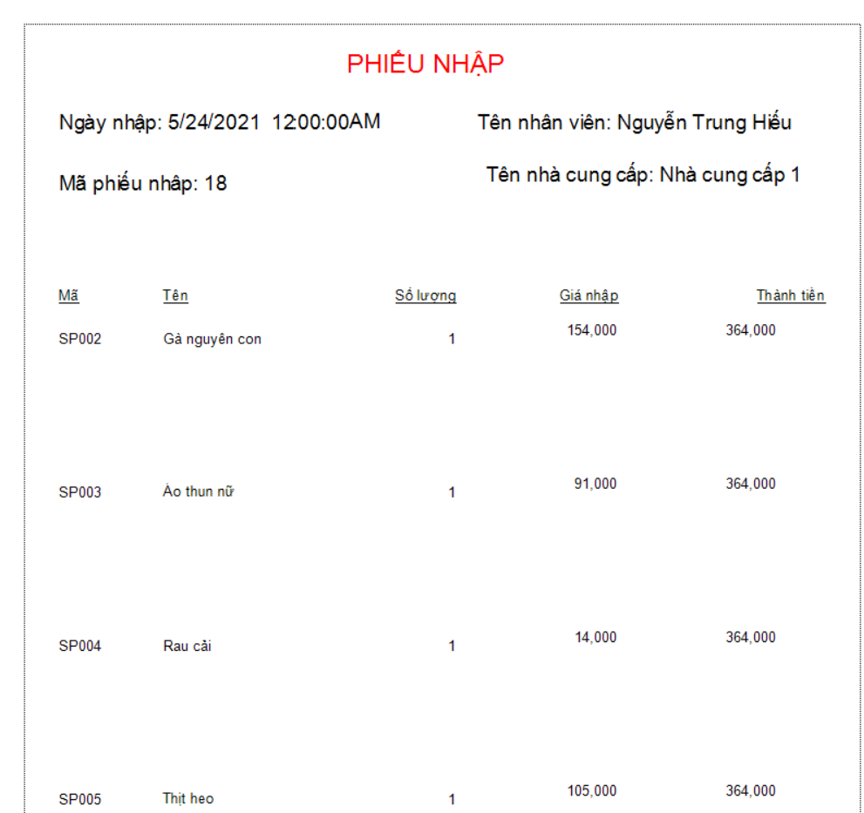

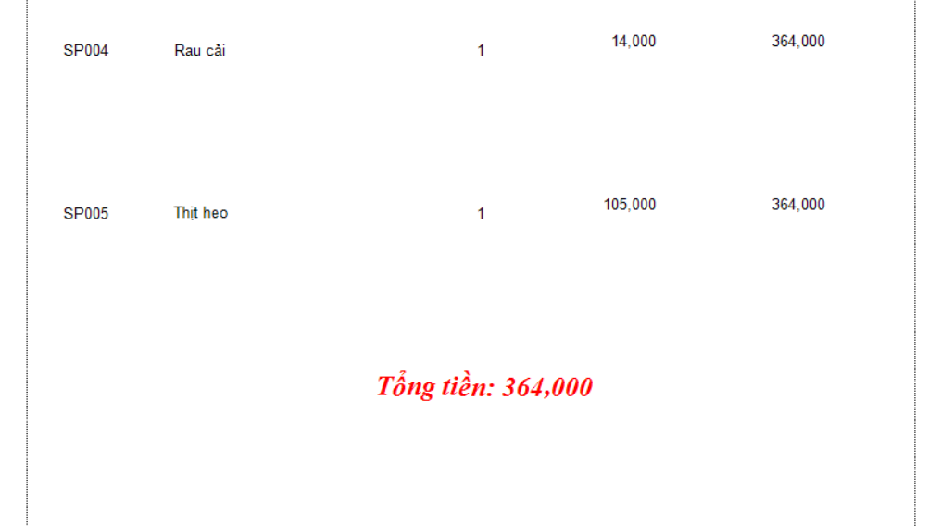

Hình 3.2.9.2 In phiếu nhập

## 3.3 Sơ đồ ở mức thiết kế

* **Khách hàng**

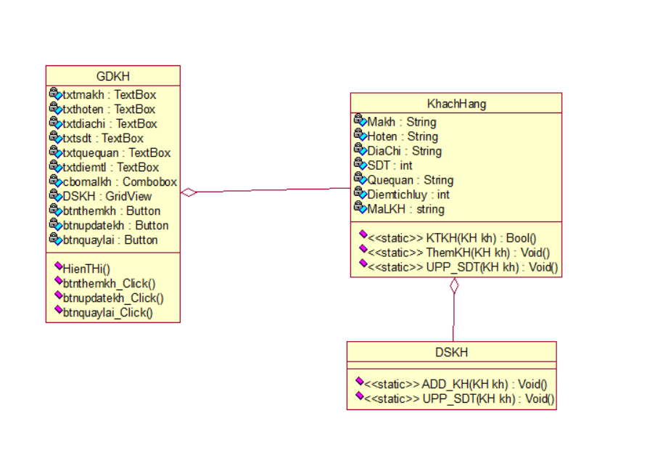

Hình 3.3.1 Sơ đồ thiết kế khách hàng

* **Nhân viên**

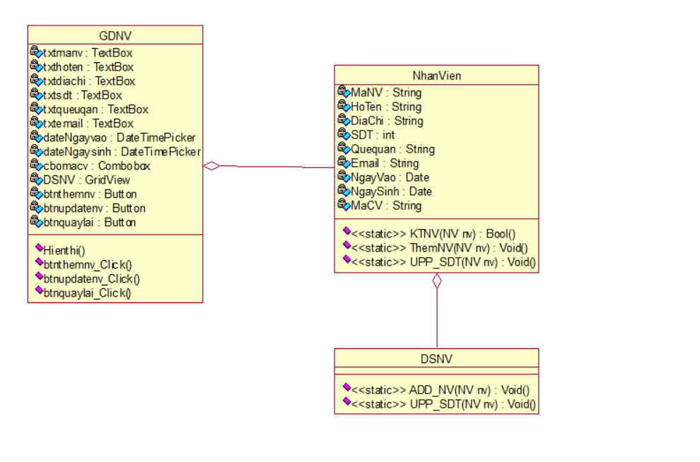

Hình 3.3.2 Sơ đồ thiết kế nhân viên

* **Sản phẩm**

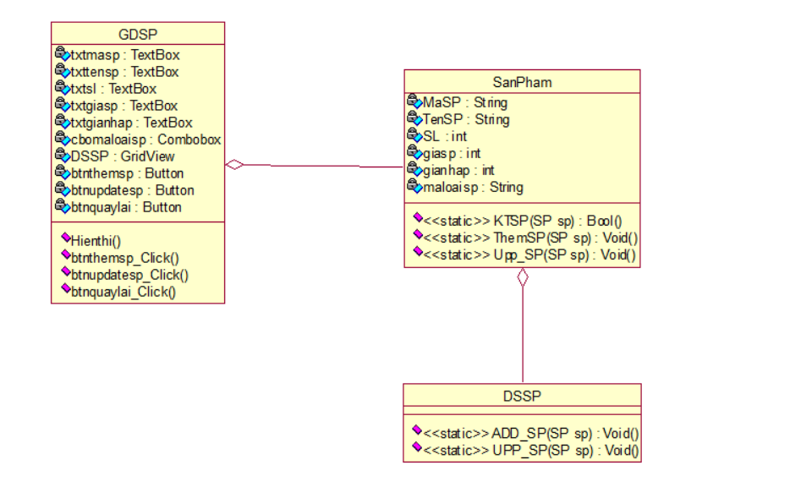

Hình 3.3.3 Sơ đồ thiết kế sản phẩm

### Chức Vụ

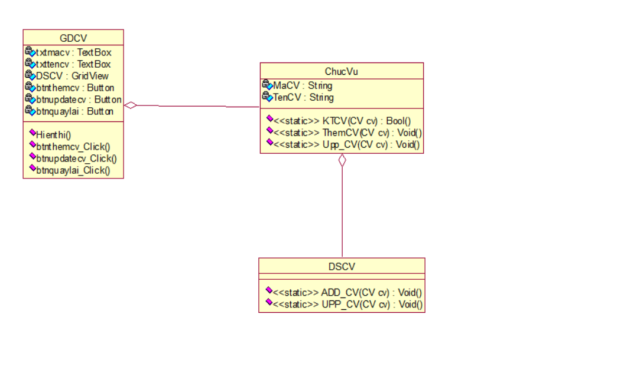

Hình 3.3.4 Sơ đồ thiết kế chức vụ

* **Hóa đơn – Chi tiết hóa đơn**

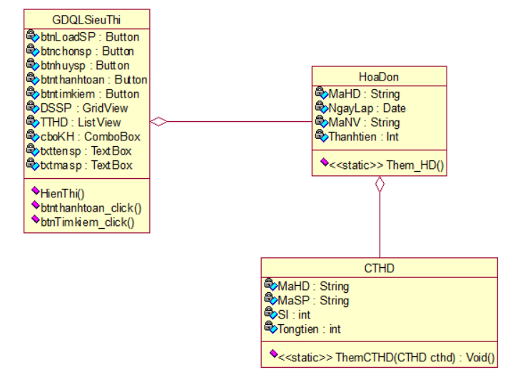

Hình 3.3.5 Sơ đồ thiết kế hóa đơn

* **Phiếu nhập – Chi tiết phiếu nhập**

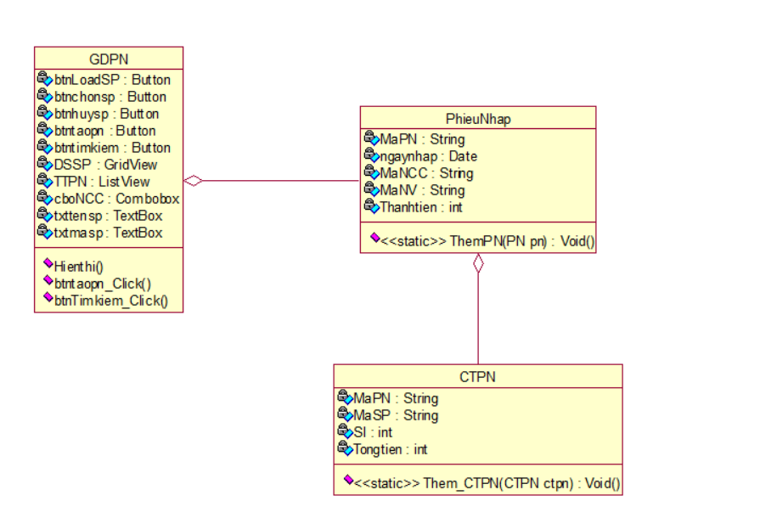

Hình 3.3.6 Sơ đồ thiết kế phiếu nhập

## 3.4 Thiết kế hoạt động của các chức năng

* **Khách hàng**
* **Chức năng thêm khách hàng**

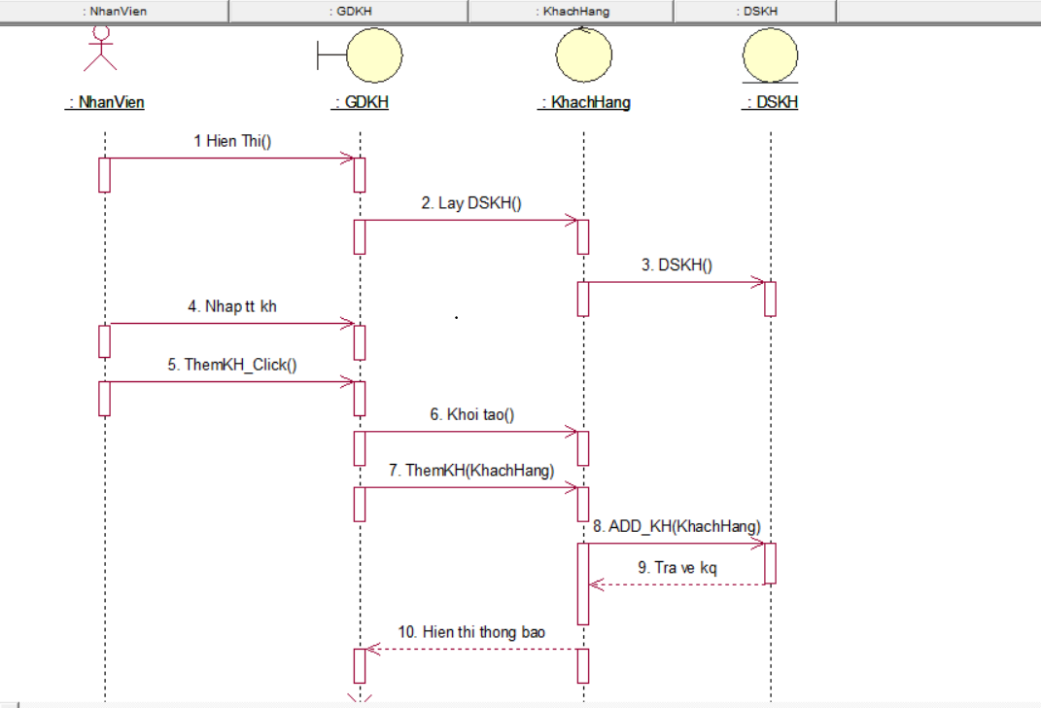

Hình 3.3.6 Sơ đồ tuần tự chức năng thêm khách hàng

* **Chức năng cập nhật khách hàng**

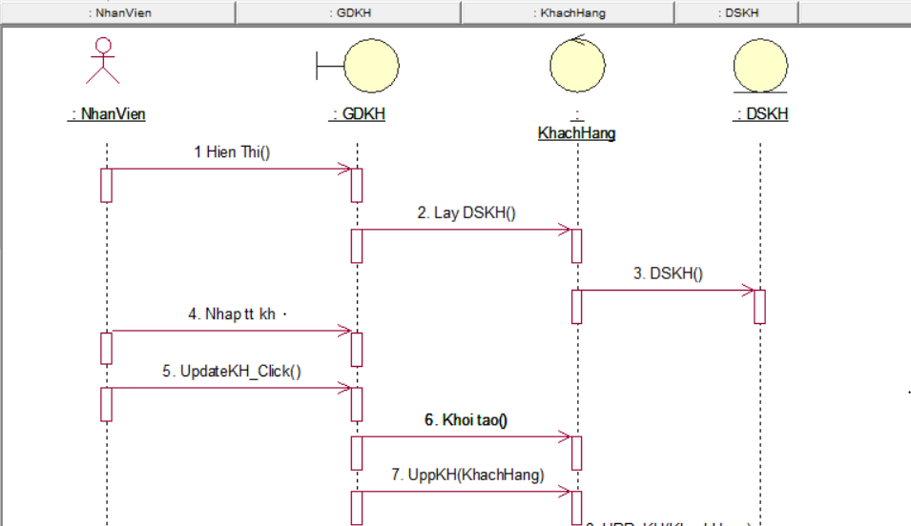

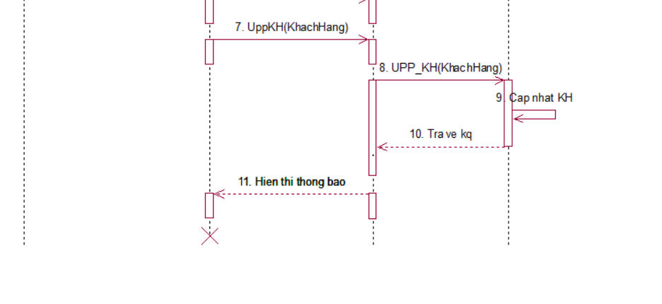

Hình 3.3.6 Sơ đồ tuần tự chức năng cập nhật khách hàng

* **Sản phẩm**
* **Chức năng thêm sản phẩm**

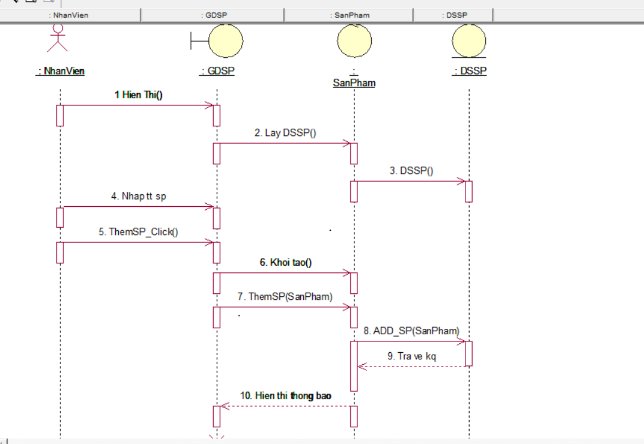

Hình 3.3.7 Sơ đồ tuần tự chức năng thêm sản phẩm

* **Chức năng cập nhật sản phẩm**

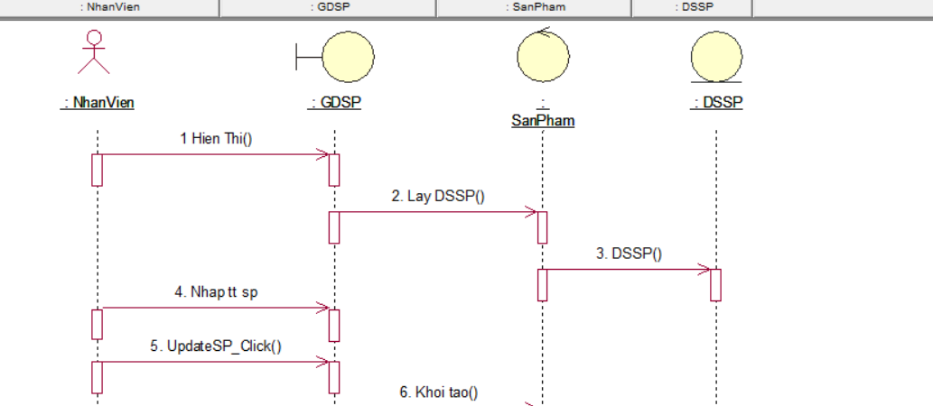

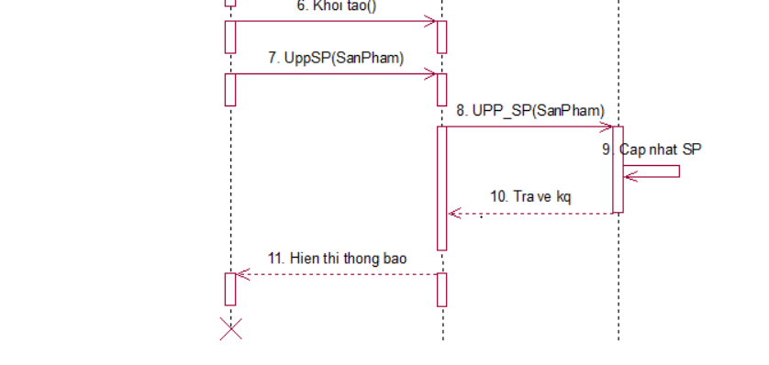

Hình 3.3.8 Sơ đồ tuần tự chức năng cập nhật sản phẩm

* **Nhân Viên**
* **Chức năng thêm nhân viên**

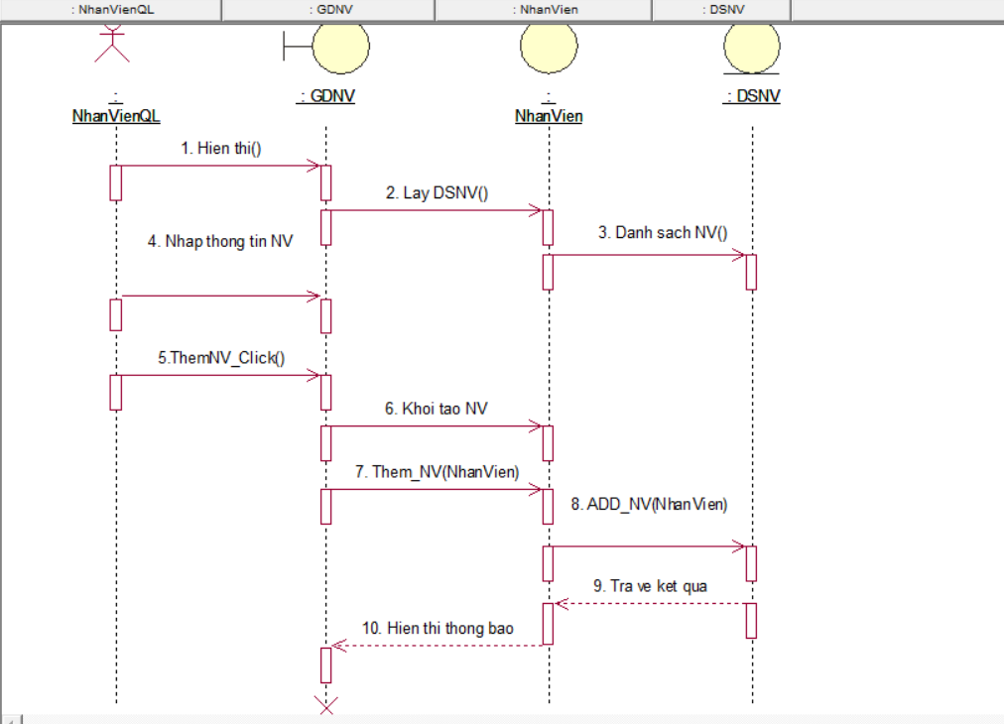

Hình 3.3.9 Sơ đồ tuần tự chức năng thêm nhân viên

* **Chức năng cập nhật nhân viên**

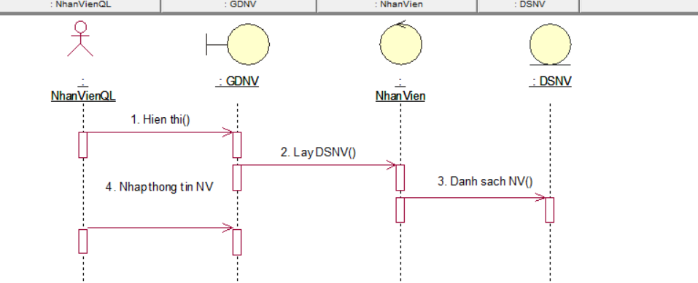

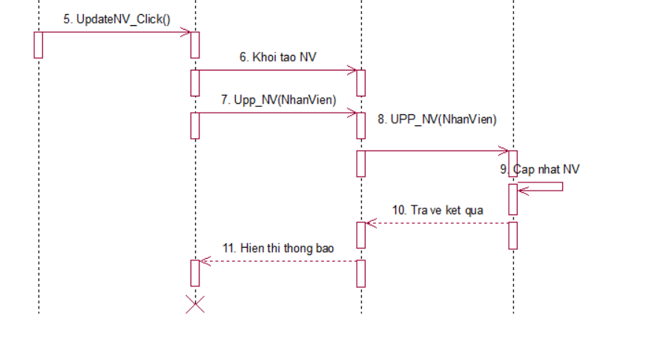

Hình 3.3.9.1 Sơ đồ tuần tự chức năng cập nhật nhân viên

* **Chức vụ**
* **Chức năng thêm chức vụ**

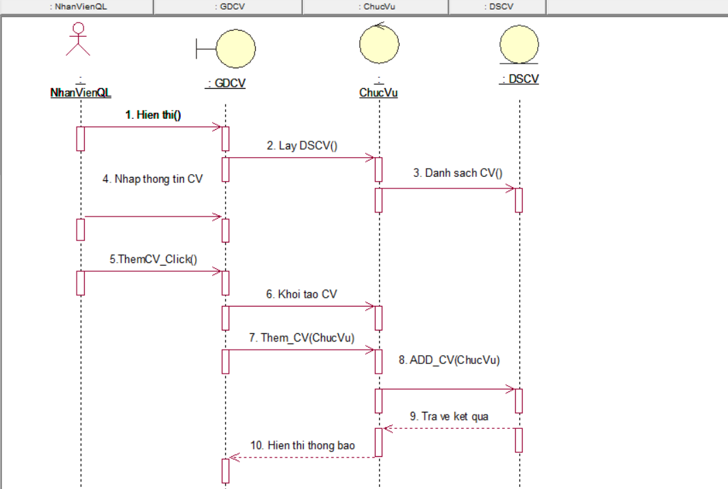

Hình 3.3.9.2 Sơ đồ tuần tự chức năng thêm chức vụ

* **Chức năng cập nhật chức vụ**

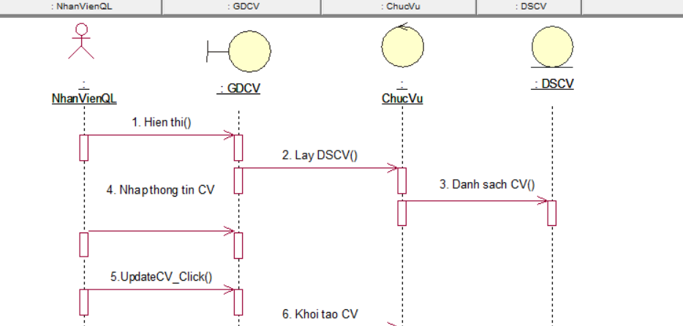

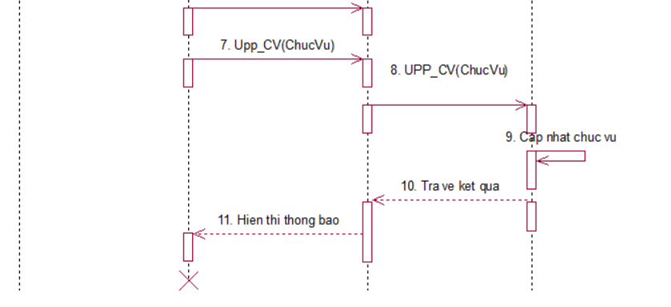

Hình 3.3.9.3 Sơ đồ tuần tự chức năng cập nhật chức vụ

* **Hóa đơn – Chi tiết hóa đơn**
* **Chức năng tạo hóa đơn và thêm vào chi tiết hóa đơn**

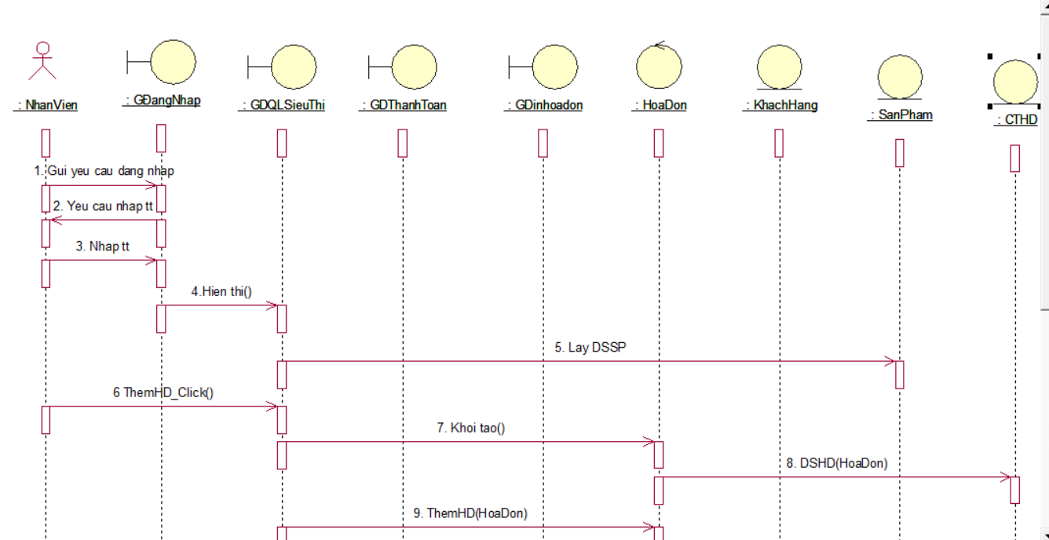

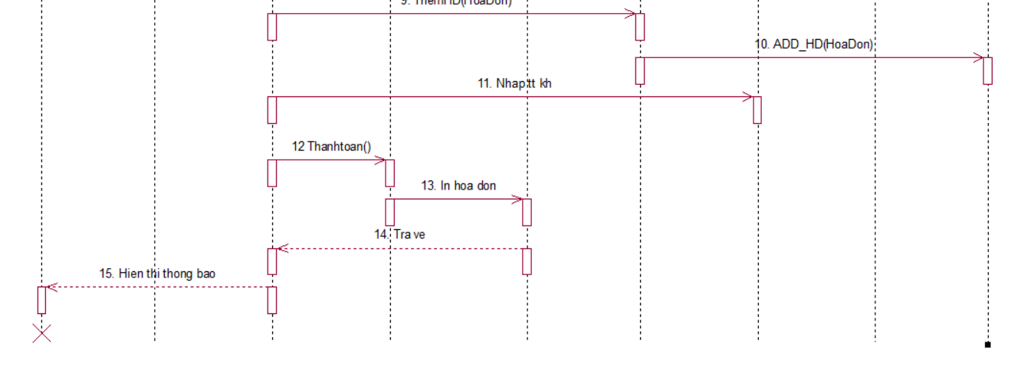

Hình 3.3.9.4 Sơ đồ tuần tự chức năng thêm hóa đơn

## Phiếu nhập – Chi tiết phiếu nhập

* **Chức năng tạo phiếu nhập và thêm vào chi tiết phiếu nhập**

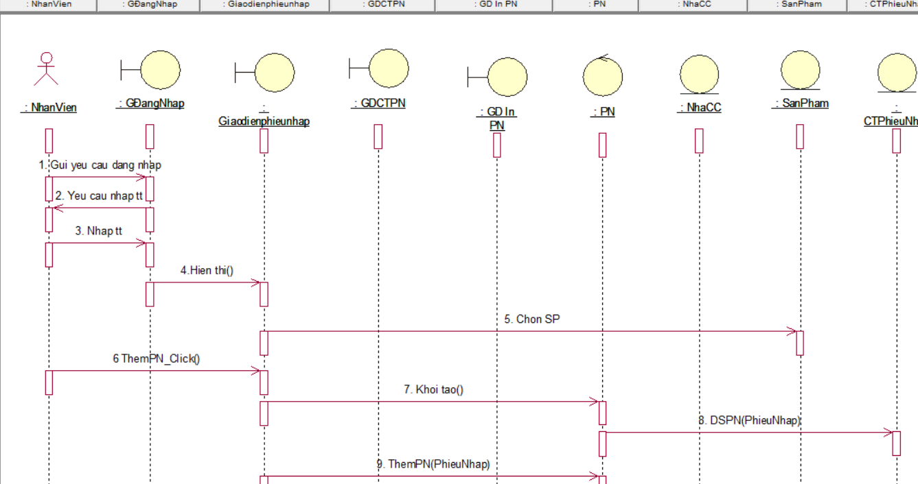

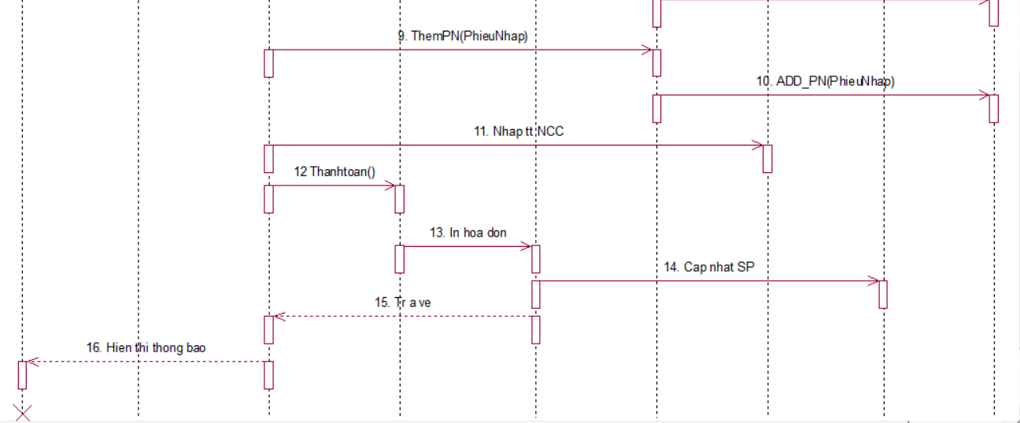Hình 3.3.9.5 Sơ đồ tuần tự chức năng thêm phiếu nhập

# Chương 4

## KẾT LUẬN

Sau thời gian quá trình nghiên cứu và thực hiện đồ án “Thiết kế HTTT Quản Lý Siêu Thị” của nhóm em đã hoàn tất các yêu cầu của đề tài. Với những nội dụng của nhóm em đã làm được:

* Sơ đồ usecase nghiệp vụ
* Sơ đồ tuần tự, sơ đồ cộng tác
* Sơ đồ usecase hệ thống
* Sơ đồ mức phân tích
* Sơ đồ mức thiết kế
* Giao diện quản lý siêu thị

Ngoài ra, vì giới hạn thời gian và kiến thức nhóm em còn hạn chế nên phần đồ án khó tránh khỏi sự sai sót hoặc thiếu sót trong phần làm của nhóm em. Những mặt hạn chế nhóm em chưa làm được:

* Khả năng xử lý nghiệp vụ chưa linh hoạt
* Chương trình hệ thống chưa hoàn thiện một cách tốt nhất

**Tài liệu tham khảo**

Tài liệu phân tích thiết hệ thống thông tin của cô Nguyễn Thị Thanh Thủy – Trường ĐH Công Nghiệp Thực Phẩm TP.HCM